

FAIRE ROULER

Auteurs : Olivier Gagnac (CP Sciences), Pierre Guenoun et Raphaël Legendre (Polytechniciens)

Ce document est distribué sous licence libre Creative Commons CC-BY.

Éléments de contexte : références au programme et au socle commun

COMPÉTENCES TRAVAILLÉES |  |  | DOMAINES DU SOCLE
Pratiquer des démarches scientifiques et technologiques
Proposer, avec l’aide du professeur, une démarche pour résoudre un problème ou répondre
à une question de nature scientifique ou technologique :
 | Formuler une question ou une problématique scientifique ou technologique simple ;
 | Proposer une ou des hypothèses pour répondre à une question ou un problème ; |  | Domaine 4 : Les systèmes naturels et les
 | Proposer des expériences simples pour tester une hypothèse ; |  | systèmes techniques.
 | Interpréter un résultat, en tirer une conclusion ;
 | Formaliser une partie de sa recherche sous une forme écrite ou orale. |  |  | Curiosité et sens de l’observation
Concevoir, créer, réaliser |  |  |  | Capacité à résoudre des
 | Identifier les évolutions des besoins et des objets techniques dans leur contexte. |  |  | problèmes
 | Identifier les principales familles de matériaux.
 | Décrire le fonctionnement d’objets techniques, leurs fonctions et leurs composants.
 | Réaliser en équipe tout ou une partie d’un objet technique répondant à un besoin.
 | Repérer et comprendre la communication et la gestion de l’information
S’approprier des outils et des méthodes |  |  | Domaine 2 : Les méthodes et outils pour
 | Choisir ou utiliser le matériel adapté pour mener une observation, effectuer une
 |  |  | apprendre
 | mesure, réaliser une expérience ou une production.
 | Faire le lien entre la mesure réalisée, les unités et l’outil utilisés. |  |  | Outils numériques
 | Garder une trace écrite ou numérique des recherches, des observations et des |  |  | Outils numériques
 |  |  |  | Conduite de projets individuels et
 | expériences réalisées. |  |  | Conduite de projets individuels et
 | expériences réalisées. |  |  | collectifs
 | Organiser seul ou en groupe un espace de réalisation expérimentale. |  |  | collectifs
 |  |  |  | Organisation des apprentissages
 | Effectuer des recherches bibliographiques simples et ciblées. Extraire les informations |  |  | Organisation des apprentissages
 | pertinentes d’un document et les mettre en relation pour répondre à une question.
 | Utiliser les outils mathématiques adaptés.
Pratiquer des langages
 | Rendre compte des observations, expériences, hypothèses, conclusions en utilisant un |  | Domaine 1 : Langages pour penser et
 | vocabulaire précis. |  | communiquer
 | Exploiter un document constitué de divers supports (texte, schéma, graphique, tableau,
 | algorithme simple). |  |  | Langue française
 | Utiliser différents modes de représentation formalisés (schéma, dessin, croquis, |  |  | Langage mathématique
 | tableau, graphique, texte). |  |  | scientifique et informatique
 | Expliquer un phénomène à l’oral et à l’écrit.
Mobiliser des outils numériques |  |  | Domaine 2 : Les méthodes et outils pour
 | Utiliser des outils numériques pour : - communiquer des résultats ; - traiter des |  | apprendre
 | données ; - simuler des phénomènes ; - représenter des objets techniques. |  |  | Outils numériques
 | Identifier des sources d’informations fiables |  |  | Accès à l’information et à la
 |  |  |  | documentation


Attendus de fin de cycle

 | Matière, mouvement, énergie, |  | Matériaux et objets techniques |  | Mathématiques
 | information |  | Matériaux et objets techniques |  | Mathématiques
 |  |  | Identifier les principales évolutions du |  | Résoudre des problèmes en utilisant des
 | Observer et décrire différents types de |  | besoin et des objets. |  | fractions simples, les nombres décimaux
 | mouvements. |  | Décrire le fonctionnement d’objets |  | et le calcul
 | Identifier différentes sources d’énergie. |  | techniques, leurs fonctions et leurs |  | Comparer, estimer, mesurer des
 |  |  | constitutions. |  | grandeurs géométriques avec des
 |  |  | Identifier les principales familles de |  | nombres entiers et des nombres
 |  |  | matériaux. |  | décimaux : longueur (périmètre)
 |  |  | Concevoir et produire tout ou partie |  | Utiliser le lexique, les unités, les

1

 |  |  |  | d’un objet technique en équipe pour |  | instruments de mesures spécifiques de
 |  |  |  | traduire une solution technologique |  | ces grandeurs.
 |  |  |  | répondant à un besoin. |  | Résoudre des problèmes impliquant
 |  |  |  |  |  | des grandeurs (géométriques,
 |  |  |  |  |  | physiques) en utilisant des nombres
 |  |  |  |  |  | entiers et des nombres décimaux
 |  |  |  |  |  | Reconnaitre et utiliser quelques
 |  |  |  |  |  | relations géométriques (notions
 |  |  |  |  |  | d’alignement, d’appartenance, de
 |  |  |  |  |  | perpendicularité, de parallélisme,
 |  |  |  |  |  | d’égalité de longueurs, …)
 |  |  | Connaissance et Compétences associées
 |  | Décrire un mouvement et identifier les |  | Repérer les évolutions d’un objet dans | Organisation et gestion de données
 |  | différences entre mouvements circulaire |  | différents contextes (historique,
 |  | différences entre mouvements circulaire |  | différents contextes (historique, | Prélever des données numériques à partir de
 |  | ou rectiligne. |  | économique, culturel).
 |  | ou rectiligne. |  | économique, culturel). | supports variés. |  | Produire | des tableaux,
 |  | » Mouvement d’un objet (trajectoire et |  | » L’évolution des besoins. |  |  | Produire | des tableaux,
 |  | » Mouvement d’un objet (trajectoire et |  | » L’évolution des besoins. | diagrammes et |  | graphiques | organisant des
 |  | vitesse : unités et ordres de grandeur). |  | » Besoin, fonction d’usage et d’estime. |  |  | graphiques | organisant des
 |  | vitesse : unités et ordres de grandeur). |  | » Besoin, fonction d’usage et d’estime. | données numériques.
 |  | » Exemples de mouvements simples : |  | » Fonction technique, solutions techniques.
 |  | rectiligne, circulaire. |  | » Représentation du fonctionnement d’un | Exploiter et communiquer des résultats de
 |  | Élaborer et mettre en œuvre un protocole |  | objet technique. | mesures.
 |  | pour appréhender la notion de mouvement |  | » Comparaison de solutions techniques : | » Représentations usuelles :
 |  | et de mesure de la valeur de la vitesse d’un |  | constitutions, fonctions, organes.
 |  | et de mesure de la valeur de la vitesse d’un |  | constitutions, fonctions, organes. | • | tableaux (en deux ou plusieurs colonnes,
 |  | objet. |  |  | •
 |  | objet. |  |  |  | à double entrée)
 |  | » Mouvements dont la valeur de la vitesse |  | Familles de matériaux (distinction des
 |  | » Mouvements dont la valeur de la vitesse |  | Familles de matériaux (distinction des | Proportionnalité
 |  | (module) est constante ou variable |  | matériaux selon les relations entre
 |  | (accélération, décélération) dans un |  | formes, fonctions et procédés). | » Reconnaitre et résoudre des problèmes
 |  | mouvement rectiligne. |  | » Impact environnemental. | relevant de la proportionnalité en utilisant
 |  |  |  | » Notion de contrainte. | une procédure adaptée.
 |  | Identifier des sources d’énergie et des |  | » Recherche d’idées (schémas, croquis…). | Identifier une situation de proportionnalité
 |  | formes. |  | » Modélisation du réel (maquette, modèles
 |  | » L’énergie existe sous différentes formes |  | géométrique et numérique), représentation | entre deux grandeurs
 |  | (énergie associée à un objet en mouvement, |  | en conception assistée par ordinateur. | » Graphiques représentant des variations
 |  | énergie thermique, électrique, …) Prendre |  | » Choix de matériaux.
 |  | énergie thermique, électrique, …) Prendre |  | » Choix de matériaux. | entre deux grandeurs.
 |  | conscience que l’être humain a besoin |  | » Maquette, prototype.
 |  | d’énergie pour vivre, se chauffer, se |  | » Vérification et contrôles (dimensions,
 |  | déplacer, s’éclairer… Reconnaitre les |  | fonctionnement).
 |  | situations où l’énergie est stockée,
 |  | transformée, utilisée. La fabrication et le
 |  | fonctionnement d’un objet technique |  | Environnement numérique de travail.
 |  | nécessitent de l’énergie. |  | » Usage des moyens numériques dans un
 |  | » Exemples de sources d’énergie utilisées |  | réseau.
 |  | par les êtres humains : charbon, pétrole, |  | » Usage de logiciels usuels.
 |  | bois, uranium, aliments, vent, Soleil, eau et
 |  | barrage, pile…
 |  | » Notion d’énergie renouvelable. »
 |  | Identifier quelques éléments d’une chaine
 |  | d’énergie domestique simple.
 |  | » Quelques dispositifs visant à économiser
 |  | la consommation d’énergie.
 |  |  |  | Repère de progressivité cycle 3

L’observation et la caractérisation de mouvements variés permettent d’introduire la vitesse et ses unités, d’aborder le rôle de la position de l’observateur (CM1-CM2)

Les besoins en énergie de l’homme, la nécessité d’une source d’énergie pour le fonctionnement d’un objet technique et les différentes sources d’énergie sont abordés en CM1-CM2.

Des premières transformations d’énergie peuvent aussi être présentées en CM1-CM2; les objets techniques en charge de convertir les formes d’énergie sont identifiés et qualifiés d’un point de vue fonctionnel.

Tout au long du cycle, l’appropriation des objets techniques abordés est toujours mise en relation avec les besoins de l’homme dans son environnement.

» En CM1 et CM2, les matériaux utilisés sont comparés selon leurs caractéristiques dont leurs propriétés de recyclage en fin de vie. L’objet technique est à aborder en termes de description, de fonctions, de constitution afin de répondre aux questions : à quoi cela sert-il ? De quoi est-ce constitué ? Comment cela fonctionne-t-il ? Dans ces classes, l’investigation, l’expérimentation, l’observation du fonctionnement, la recherche de résolution de problème sont à pratiquer afin de solliciter l’analyse, la recherche, et la créativité des élèves pour répondre à un problème posé. Leur solution doit aboutir la plupart du temps à une réalisation concrète favorisant la manipulation sur des matériels et l’activité pratique. L’usage des outils numériques est recommandé pour favoriser la communication et la représentation des objets techniques.

2

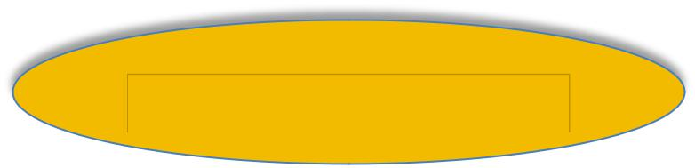
Intentions pédagogiques

Résumé du module :

Ce module est divisé en deux parties complémentaires. La première partie consiste à construire un prototype de voiture capable de couvrir la plus grande distance possible avec une trajectoire rectiligne. Cette partie est à dominante technologique. Dans la deuxième partie on introduit la notion d’énergie. Ces deux parties sont liées par la problématique des frottements.

Première partie : Sur les trois premières séances, on réalise la construction d’un véhicule pouvant se

déplacer sur la distance la plus longue possible en ligne droite à partir de matériaux simples : axes en bois ou métal, différentes roues, châssis en bois… Cette partie se termine par un défi entre les groupes.

Deuxième partie : Par la suite, on s’interroge sur l’influence des frottements pour introduire la notion d’énergie. On explique d’un point de vue énergétique le rôle de la rampe et le phénomène en jeux : la voiture chute sous son poids pour gagner en échange de la vitesse ; il y a transfert d’énergie. Durant la dernière séance, on met en évidence la diversité des formes d’énergie. On termine le module en présentant différentes énergies fossiles et renouvelables.

Séance | Titre | Vidéo de classe
1 | Présentation du cahier des charges, appropriation du problème. | 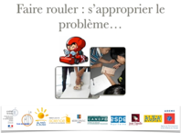
2 | Construction des premiers prototypes, présentation des choix techniques. | 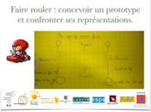
3 | Evaluation des choix techniques, mise au point des prototypes. | 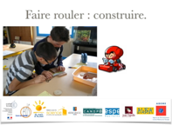
4 | Le défi : comparer les performances des prototypes.  Etude d’un cas particulier : le parallélisme des axes. | 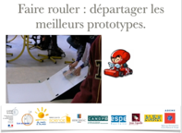
5 | Conversion d’énergie : comment comparer les performances des prototypes qui s’arrêtent contre le mur du fond de la classe ?  Isoler un paramètre :  - le diamètre des roues  - la masse du prototype | 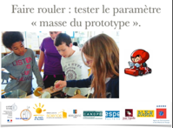  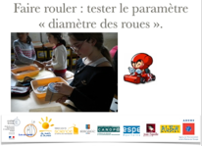
6/7 | Une énergie/des énergies : par quoi remplacer le plan incliné, pour mettre le prototype en mouvement ? | 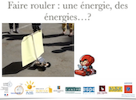
6/7bis | Transmettre et transformer le mouvement pour rouler le plus vite possible, en utilisant un moteur électrique, sur une distance donnée.

3

Séance 1 : Présentation du cahier des charges, appropriation du problème.

Objectif de connaissances :

Les élèves doivent être capable de définir le cahier des charges de la voiture/Rechercher des solutions techniques pour transmettre un mouvement.

Objectif de méthode :

Etablir un cahier des charge/ schématiser en adoptant le meilleur point de vue /Etre capable de se faire comprendre par un schéma/Anticiper les problématiques de transmission de mouvement /Amener les élèves à anticiper en planifiant les différentes tâches d’une fabrication.

Matériel :

6 bacs/6 écrous/6écrous freins/6 cavaliers/6cavaliers électriques/6 pitons/6 clous/6 vis/6 rondelles/6 tiges filetées/6axes en bois/6 roues en bois/6 roues en carton/ 6 roues en métal/6 roues en bois/pistolet

- colle/ bâton de colle. Rampe de lancement.

Phase 1 :
Présentation du défi : Le maitre présente à la classe le défi : construire un véhicule capable de se

déplacer à partir d’un plan incliné sur la plus longue distance possible et dans l’axe du plan incliné. On identifie les fonctions essentielles d’un véhicule roulant : avancer (droit), reculer, transporter.

Copie sur feuille blanche :
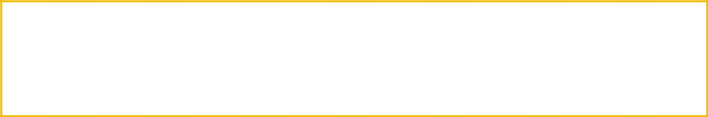

Cahier des charges : Construire un véhicule roulant, à partir des matériaux et des outils proposés et capable de se déplacer à partir d’un plan incliné :

- sur une distance la plus longue possible -dans l’axe du plan incliné

-solide (capable de supporter plusieurs essais).

Phase 2 :

Présentation du matériel : Le maitre présente les différents matériaux et outils mis à disposition aux élèves dans les bacs placés au milieu de leur table. On introduit le vocabulaire approprié : piton, axes, fixations, écrous, guides, cavaliers, pitons, rondelles, vrille, pince. Sur la feuille jaune on représente et légende ces objets.

Phase 3 :

Travail individuel : sur la feuille jaune les élèves réalisent un premier schéma : « ce que je pense faire », (anticipation, première
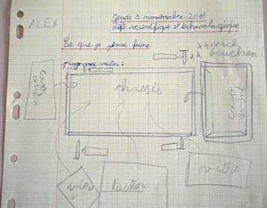
représentation) : les élève s’approprient le

matériel (ou pas), comprennent son utilité et son fonctionnement afin de réaliser un premier schéma.

Le schéma proposé ici s’affranchit des contraintes matérielles. Il s’agira pour la

phase suivante de repérer ce type de propositions pour les renvoyer à la classe et
permettre à leurs auteurs de mesurer l’écart

entre leurs propositions et ce qui est faisable, par rapport au matériel proposé par

exemple. (voir vidéo 1 « s’approprier le problème »)

4

Phase 4 :

Mise en commun, présentation des premiers projets : Le maitre organise les débats autour des

propositions les plus farfelues, l’objectif étant de mettre en évidence ce qui est superflu ou infaisable à partir du matériel proposé (on écarte les propositions de parechoc, klaxon etc…). Sur la feuille jaune, les élèves dessinent un second schéma de ce qu’ils proposent. (voir vidéo 2, « concevoir et confronter ses représentations »)

Phase 5 :

Feuille jaune : Ce que je propose

Notes pour l’enseignant :

  - Ce que je pense faire » permet à l’élève de se représenter globalement le projet et de mettre en avant les éléments importants de « sa » voiture. À ce moment, il ne fait pas forcément appel au matériel disponible. Les premières représentations peuvent parfois être assez décalées (voir vidéo 1).

- Ce que je propose » est un schéma technique du prototype proposé avec schéma du châssis, des roues, des axes, des guides (pitons cavaliers, rondelles), fixations (clous, vis, écrous). Il faut veiller à ce que les élèves prennent bien conscience de ce qu’il leur est demandé : on réalise dans cette étape un schéma qui sera le fil conducteur de la construction à venir (même si le projet va évoluer au fil des séances).
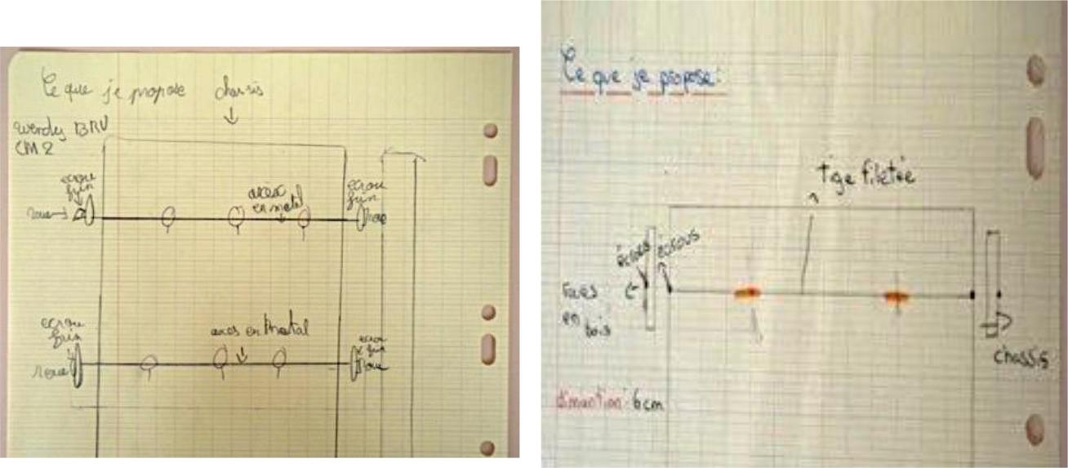

Phase 6:

Le maître ramasse les feuilles jaunes, étudie les propositions des élèves afin de constituer des groupes avec des solutions techniques proches.
Ce choix est motivé par plusieurs raisons (voir vidéo 3 « construire ») :

- permettre à chacun d’aller au bout de ses idées et de les confronter à la réalité

- limiter les débats à l’intérieur des groupes (difficile de se démultiplier dans la classe pour gérer les échanges dans chaque groupe)

- permettre une mise en route rapide sur la phase de construction et de la collaboration entre les élèves

- reporter les débats autour des choix techniques aux phases de mise en commun et de test

5

Séance 2 : Construction des premiers prototypes, présentation des choix techniques.

Objectif de connaissance :

Découvrir les pitons, vis, clous, cavaliers, écrous, vrilles, etc…

Objectif de méthode :

Isoler et traiter uns à uns les problèmes techniques rencontrés. Savoir faire des choix techniques, les argumenter, les remettre en question. Amener les élèves à anticiper en planifiant les différentes tâches d’une fabrication.

Matériel : Document 1

6 bacs / 60écrous / 30écrous freins / 30 cavaliers / 30cavaliers électriques / 30 pitons / 30 clous / 30 vis / 50 rondelles / 6tiges filetées /6 axes en bois / 25 roues en bois (petit et grand format) / 25 roues en carton (petit et grand format) / 25 roues en métal / 25 roues en plastique / bâton de colle.

Outils : 6 marteaux, arrache-clou, 6 pinces, 6 tournevis, vrilles /pistolet à colle. Rampe de lancement
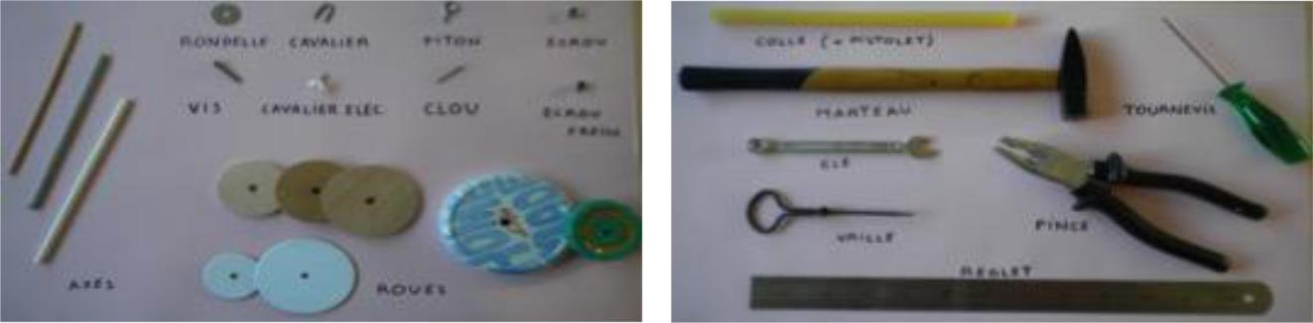

Phase 1 :

Organisation de la fabrication : Le maitre regroupe les élèves de façon à constituer des groupes avec des solutions techniques proches. Le groupe constitué se met d’accord sur un schéma final « ce que nous proposons » qu’il représente sur une affiche format A3 à l’échelle 1 et prépare la liste du matériel nécessaire à la construction. Au fur et à mesure de l’avancée des groupes, ceux-ci viennent récupérer le matériel nécessaire auprès du professeur.

L’évolution est notable entre les premières représentations
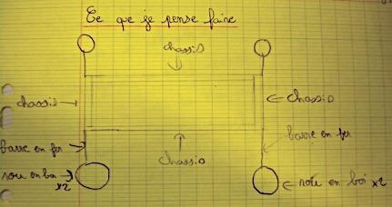
- ce que je pense faire » et les représentations des groupes

- ce que nous proposons » avec plan à l’échelle 1, les vues de côté, dessus, dessous, …
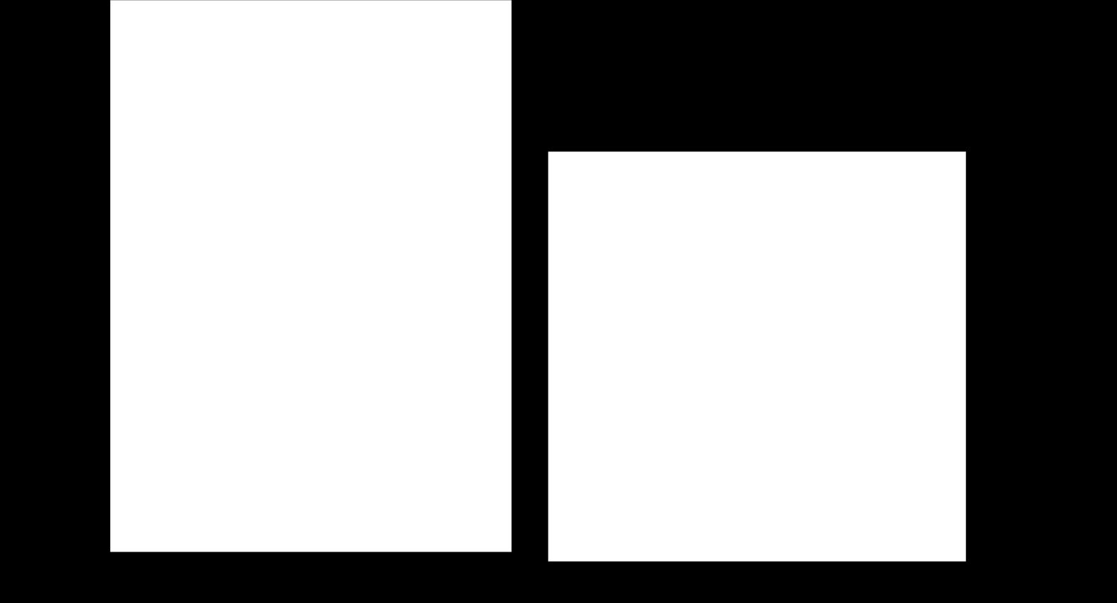
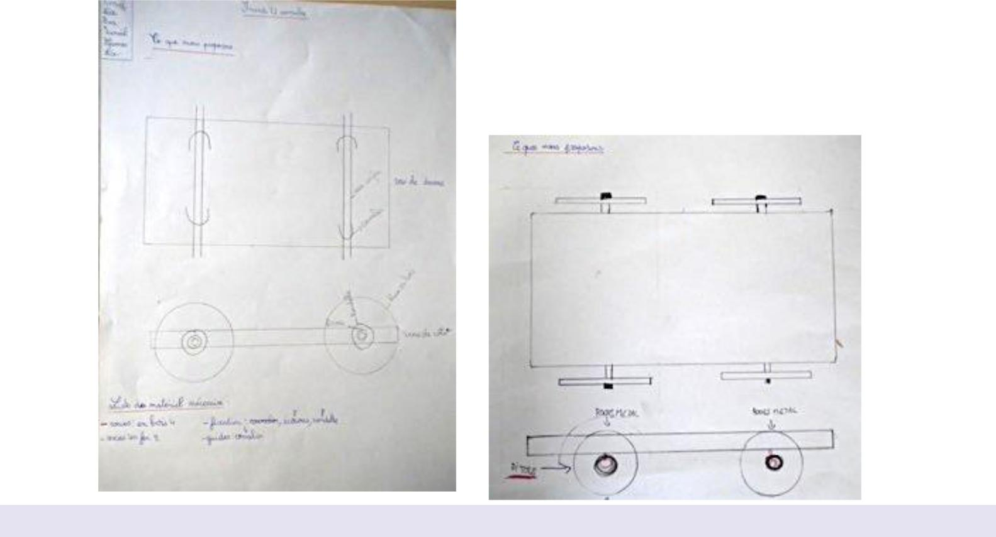

6

Phase 2 :

Construction du prototype : Chaque groupe d'élèves réalise son projet. Le maître laisse travailler les élèves en autonomie et n'intervient que ponctuellement pour les aider, à leur demande, pour des interventions précises qui ne solutionnent pas les problèmes rencontrés (aider à visser un écrou sur une
tige filetée, retirer un cavalier etc…)

Phase 3 :

Amélioration du prototype : Une fois le prototype construit et avant le premier essai, les élèves remplissent la première partie du tableau (voir annexe 1). Ils font des hypothèses sur la distance parcourue par leur prototype (on compte les distances à partir du pied de la rampe), la solidité du véhicule et sa trajectoire. Les élèves peuvent alors effectuer le premier lancement. Ils notent alors leurs observations sur le tableau et proposent des solutions.

Phase 4 :

Synthèse/confrontation : On regroupe les prototypes au tableau et on demande aux élèves quelles ont été leurs difficultés. On répertorie alors quelles solutions ont été trouvées. Les problèmes les plus souvent rencontrés sont de trois types : trajectoire non rectiligne, frottements trop importants, et finesse de la fixation de la roue (la roue ne doit pas être trop serrée sinon il y a trop de frottements mais doit l’être suffisamment pour ne pas jouer). (Voir la deuxième partie de la vidéo 3

« construire »)
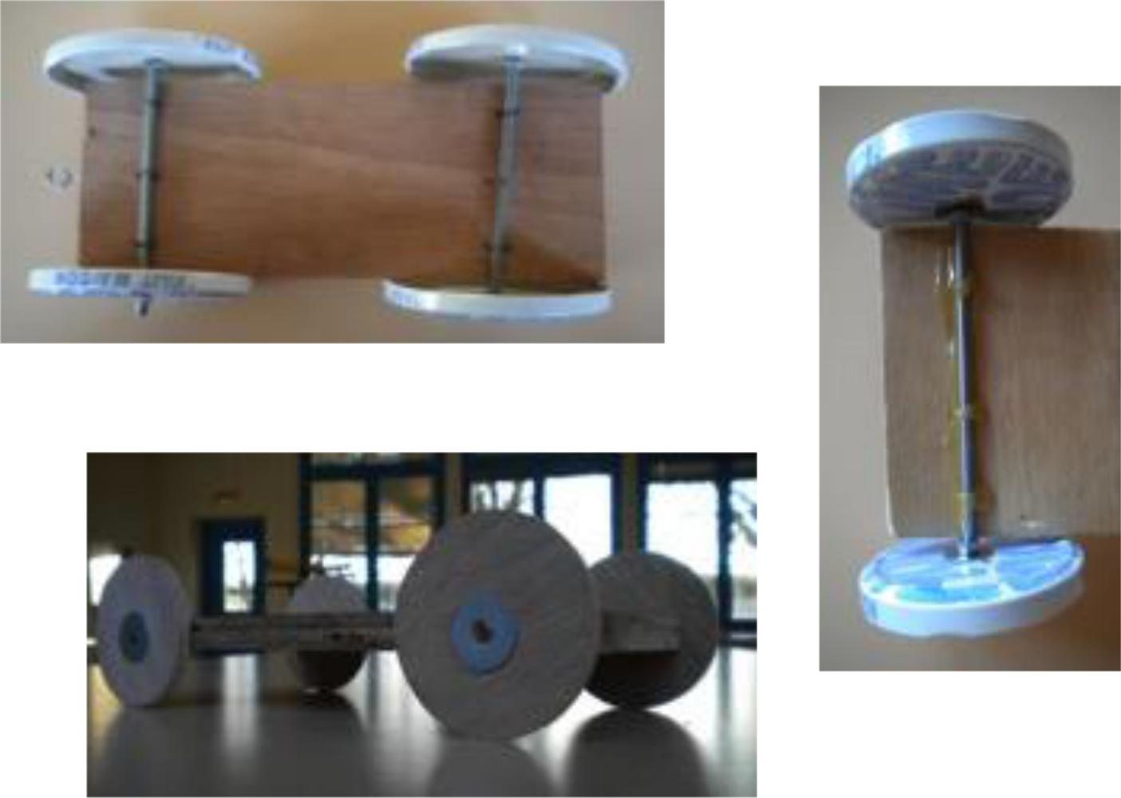

7

Annexe 1 Fiche d’analyse des essais : mise au point

Séance 3 : Evaluation des choix techniques, mise au point des prototypes.

Objectif de connaissance :

Amener les élèves à relier causes et conséquences à travers une situation de dépannage (frottements/choix des fixations).
Comprendre ce qui régit la longueur de la course et sa trajectoire.

Objectif de méthode :

Savoir faire des choix techniques, les argumenter, les remettre en question.
Amener les élèves à concevoir des critères pertinents d'évaluation.
Amener les élèves à organiser leurs observations pour rendre les comparaisons pertinentes.

Amener les élèves à dissocier des facteurs influant dans différents domaines : la longueur de la course (frottements/ trajectoire (parallélisme des axes).

Matériel :

Même matériel que précédemment (outils, matériaux et annexe 1)

Phase 1 :
Derniers préparatifs : Les élèves finissent de construire leur voiture et remplissent la fiche d’analyse

de la course pour le premier essai : ils doivent faire 3 hypothèses sur la distance parcourue, la solidité du véhicule (va-t-il tenir 3 essais sans retouche ?) et la trajectoire de la course (rectiligne, courbe). Voir fiche « analyse des essais » annexe 1

Phase 2 :

Présentation de voitures et premiers essais : Chaque groupe vient présenter sa voiture en expliquant et en argumentant les choix techniques effectués. Les groupes donnent leurs hypothèses et réalisent leur premier essai (2 ou 3 lancements pour limiter l’influence du hasard)

A l’issue de leur essai les élèves expliquent ce qui reste à améliorer et proposent des modifications. Ils

notent ces résultats sur la fiche d’analyse de course (ci-contre) (doc 2).

Le maitre s’attache à mettre en évidence certaines caractéristiques de la voiture :

type de contacts (fer/fer, fer /bois,…)

type de liaison : roues qui tournent sur un châssis fixe ou roues fixées sur le châssis qui tourne…

« Finesse » du serrage des roues.

Phase 3:

Deuxième essai : Après un temps de retouche des véhicules, on procède au deuxième essai de façon similaire au premier. Les élèves expliquent les modifications effectuées et leur but… A l’issue de ces essais les élèves font les dernières modifications si besoin. Les véhicules doivent être prêts pour la prochaine séance où l’on fait le défi.

8

 |  | Annexe 1 |  |  |  |  |  | Fiche d’analyse des essais : mise au point
 |  |  |  | Critères |  |  |  | Hypothèses | Observations
 |  | d’analyse |  |  |  |  |  | Hypothèses | Observations
 |  |  |  |  |  |  |  | Essai n°1 | Essai n°1
 | Distance parcourue.
 |  |  |  |  |  |  |  | Essai n°2 | Essai n°2
 |  |  |  |  |  |  |  | Essai n°1 | Essai n°1
 |  |  |  | Trajectoire.
 |  |  |  |  |  |  |  | Essai n°2 | Essai n°2
 |  |  |  |  |  |  |  | Essai n°1 | Essai n°1
 | Robuste, qui a de la
 |  |  |  | résistance. |  |  |  | Essai n°2 | Essai n°2
 |  | CONCLUSION: |  |  |  |  |  | Essai n°1
éléments à modifier,
… |  |  | Attention: |  |  | pour
pouvoir comparer deux
essais |  |  |  | et donc |  | évaluer
la |  | pertinence |  |  |  | de | ta
modification, |  |  |  |  |  | tu | ne
 |  |  |  |  |  | tu | ne | Essai n°2
peux |  |  |  | modifier |  | qu'un
seul |  |  |  | élément |  | de | ton
objet à la fois:
- |  | fixation des |  |  |  | roues,
des axes, …
- roues utilisées, ...


9

Séance 4 : Comparer et analyser les performances des prototypes.

Objectif de connaissance :

Comprendre les causes d’une trajectoire non rectiligne

Objectif de méthode :

Amener les élèves à organiser leurs observations pour rendre les comparaisons pertinentes.

Matériel :

Même matériel que précédemment

Phase 1 :

Défi ! On lance les voitures sur la rampe sans les pousser (on laisse aux élèves le choix de la hauteur de lancement). Prise de note des résultats (trajectoire rectiligne, distance parcourue…) sous forme d’un tableau. Durant cette étape, le maitre souligne les caractéristiques des véhicules qui s’élancent (type de liaison, choix d’axes, types de frottements). Chaque groupe a droit à 2 lancers. On ne garde que le meilleur résultat. Si certaines voitures tapent dans le mur, il se pose naturellement la question de les départager. On impose comme condition de ne rien modifier de la disposition de la salle de classe. On répondra à cette question durant la séance suivante.

Phase 2 :

Synthèse du défi :

Si aucune voiture n’a tapé dans le mur, on établit le classement final.

Si certaines voitures ont tapé dans le mur, le défi n’est pas terminé. On le terminera lors de la prochaine séance…

Dans tous les cas on déterminera les solutions techniques les meilleures. Vaut-il mieux avoir un axe fixe ou un axe qui tourne ? Quelles sont les roues les plus performantes : roues en bois ou en métal ? Comment, dans le cas d’un axe qui tourne, l’empêcher de se
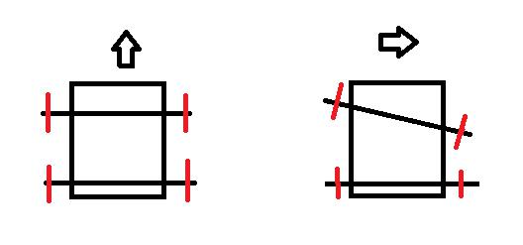
déplacer latéralement ? Quels sont les qualités et les défauts des écrous frein ?...

Phase 3 :

Situation problème : On présente une voiture avec une trajectoire très courbée. Comment expliquer ce phénomène ?

On note au tableau les propositions des élèves. Si les élèves confondent direction du châssis et direction orthogonale aux axes, on présentera une voiture avec des axes parallèles mais dont le châssis a une direction très différente des axes : ainsi, ce n’est pas le châssis qui fixe la direction de la voiture mais les axes des roues… (Comme le châssis n’est pas en contact avec le sol, il ne peut pas influer sur la trajectoire. Ce sont les roues qui « impriment » leur trace sur le sol et donc qui fixent la trajectoire).

Phase 4 :

Correction.
Production écrite :
Feuille jaune : Ce que je pense (au sujet de la trajectoire).

Feuille blanche :

Pour avoir une trajectoire rectiligne, les axes des roues avant et arrière doivent être parallèles. Si l’axe des roues avant forme avec l’axe des roues arrière un angle à la droite du véhicule, celui-ci va se déporter sur sa droite (+schéma)

10

Phase 5 :

Changement de point de vue, situation problème : Si une ou plusieurs voitures ont tapé dans le mur, on ne peut ni établir le classement ni mesurer les distances parcourues. Comment faire pour finir notre défi, sans modifier la disposition de la salle (on ne recule pas la rampe, on ne va pas dans le couloir…) ?

Si aucune voiture n’a tapé dans le mur, le maitre propose une nouvelle règle dans le défi : il s’agit de faire parcourir aux voitures la distance de 2 m en étant le plus économe en énergie. On place une ligne d’arrivée au-delà de laquelle on ne s’intéresse plus aux voitures. A partir de cette nouvelle situation, comme plusieurs voitures vont atteindre les deux mètres, se pose la question de les départager. On écoute et on note les propositions des élèves (Chronométrer ? /Lancer de moins en moins haut ?). Cette phase permet d’introduire la séance suivante : pour que les voitures ne tapent pas dans le mur, il faut qu’elles aient moins d’« élan », de « puissance », d’« impulsion »… En toute rigueur il faut employer le terme d’énergie. On change ici de point de vue : on passe à la performance énergétique de nos voitures.

(Voir vidéo 4 « départager les prototypes »)

Exemple de trace écrite :
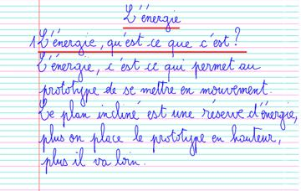

11

Séance 5: Conversion d’énergie : comment comparer les performances des prototypes ?

Objectif de connaissance :

Comprendre que l’énergie traduit, par exemple, la capacité d’un objet à se mettre en mouvement. Comprendre le rôle de la rampe : la rampe constitue une réserve d’énergie pour les voitures. Plus on place les voitures en hauteur, plus elles ont de l’énergie.
Comprendre que les frottements dissipent l’énergie de la voiture.

Objectif de méthode :

Respecter les conditions initiales strictement identiques

Matériel :

Même matériel que précédemment + fiche exercice 1

Phase 1 :

Rappel, situation problème : Comment classer nos voitures encore dans la compétition selon un critère d’économie d’énergie ? Comment faire pour à la fois classer nos voitures et mesurer les distances parcourues?

Les élèves notent leur proposition sur une feuille jaune « ce que je pense »

Nota bene : il faut insister sur le fait que ceci constitue un nouveau critère de classement : on ne regarde plus le critère « distance maximale parcourue » mais « consommation d’énergie minimale ». Notes pour le professeur :

- Les élèves peuvent proposer de chronométrer les temps de parcours. Ce temps dépend surtout du profil de la pente et relativement peu

des frottements c’est pourquoi on ne retiendra pas cette option. Par exemple, quand on lâche les billes bleue et rouge du haut de leurs pentes respectives, la bille rouge arrive plus tôt au point d’arrivée que la bille bleue, les frottements n’intervenant que très peu.

- Afin de laisser un peu plus de temps
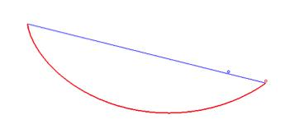
aux groupes qui ont avancé moins vite,
il est possible de faire tester deux paramètres à ceux dont les prototypes sont prêts :

Vidéo 5 « Tester le paramètre masse des prototypes » Vidéo 6 « Tester le paramètre diamètre des roues »

Après une discussion générale, on voit qu’il faut lancer la voiture de moins haut pour lui donner moins d’énergie (Exercice 1). Reste à déterminer la position de lancement des voitures qui n’ont pas tapé dans le mur. Pour pouvoir comparer les différences des voitures il faut que, par ailleurs, tous les facteurs soient identiques. Le seul facteur qui change dans cette expérience est la technologie de la voiture. C’est pourquoi si on abaisse la hauteur de lancement d’une voiture, on abaisse les hauteurs de lancement pour toutes les voitures.

Phase 2 :

Explication du phénomène, Energies potentielle et cinétique : La même voiture à l’arrêt, à des hauteurs différentes, parcourt des distances différentes lorsqu’on la lâche. Cette capacité à aller plus ou moins loin est forcément liée à sa position de départ. Plus la voiture part de haut, plus elle peut

accumuler de la vitesse en bas. L’énergie permet, entre autres, de mettre en mouvement la matière. On

dit que la voiture en position élevée a plus d’énergie que l’autre. La rampe de lancement constitue une

réserve d’énergie qui est communiquée aux voitures (de même que la combustion d’essence dans un moteur permet de donner de l’énergie à la voiture). « Être en hauteur » constitue une forme de réserve

d’énergie puisque l’on peut tomber et donc se mettre en mouvement sans intervention extérieure. Les seules pertes énergétiques sont à attribuer aux frottements.

12

Nota bene : on n’introduira pas les termes d’énergie cinétique et potentielle de pesanteur. On peut par exemple parler d’énergie liée à la hauteur et d’énergie liée à la vitesse …

Notes pour l’enseignant : En plaçant le véhicule en haut de la rampe, on lui communique une certaine énergie. En effet quand on lâche un objet d’une certaine hauteur, celui-ci chute et donc se met en mouvement (ce qui traduit la possession d’un « capital énergétique »). Cette énergie est l’énergie potentielle de pesanteur proportionnelle à l’altitude. Sur la rampe, le véhicule convertit son énergie potentielle (il chute le long de la rampe) en énergie cinétique (il gagne en vitesse). En fin de rampe, le véhicule a converti toute son énergie potentielle de pesanteur en énergie cinétique c’est-à-dire qu’il ne peut plus chuter pour gagner en vitesse. Il atteint ainsi une vitesse limite. Dans la dernière phase à plat, le véhicule n’a plus d’apport d’énergie. Sans frottement il ne s’arrêterait jamais. Dans la réalité, le travail des forces de frottement, c’est-à-dire l’énergie dissipée (sous forme de chaleur) par les frottements fait perdre de l’énergie à la voiture. Son « capital énergétique » diminue, la voiture ralentit et finit par s’arrêter.

Autrement dit, l’énergie mécanique, associée aux objets, est la somme de deux autres énergies :
l’énergie cinétique et l’énergie potentielle.

- L’énergie cinétique est l’énergie des objets en mouvement.

- L’énergie potentielle est l’énergie stockée dans les objets immobiles. Elle dépend de la position de ces derniers. Comme son nom l’indique, elle existe potentiellement, c’est-à-dire qu’elle ne se manifeste que lorsqu’elle est convertie en énergie cinétique. Par exemple, une balle acquiert, quand on la soulève, une énergie potentielle dite de pesanteur, qui n’est apparente que lorsqu’on la laisse tomber.

Energie potentielle de |  | prototype | Energie cinétique = course du
pesanteur | = |  | prototype
hauteur de chute
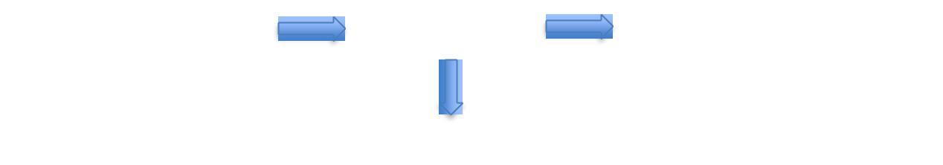

Chaleur= frottements

Phase 3 :

Fin du défi, derniers lancers : On lance les voitures de moins en moins haut de façon à ce qu’aucune voiture ne tape dans le mur. On établit le classement final du défi.

Phase 4 :

Le rendement : On définit le rendement à partir des visions intuitives des élèves : le rendement traduit la capacité à utiliser au mieux un « capital » initial, ici d’énergie (énergie fournit par la rampe de lancement)/le rendement quantifie la façon dont un processus restitue le résultat souhaité à partir d’une quantité initialement fourni. Question: quelle est la voiture qui a le meilleur rendement énergétique?

Phase 5 :

Trace écrite :


Pour pouvoir classer et mesurer, il faut donner moins d’énergie.

Si on abaisse le point de lancement pour la voiture qui va dans le mur, il faut l’abaisser pour toutes les voitures (même quantité d’énergie).

En bas de rampe, le véhicule ne peut plus chuter pour gagner en vitesse. Dans la dernière phase à plat, il ne gagne plus d’énergie. Cette énergie est consommée par les frottements, le véhicule ralentit et finit par s’arrêter.

La rampe est une réserve d’énergie, à hauteur de lancement égale, le véhicule qui parcourt la plus grande distance est le véhicule qui possède le meilleur rendement énergétique (moins de frottements).

13

Autre exemple de trace écrite :
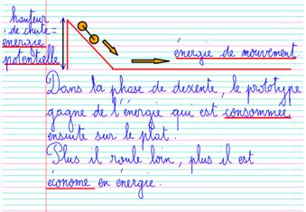

14

Exercice 1 Mathématiques pour aller plus loin…

Avec des professeurs en formation, nous avons travaillé dans les mêmes conditions que les élèves (même matériel, même rampe de départ, …) à un détail près : nous avions à disposition un très long couloir et nous avons pu tester plusieurs hauteurs de chute, sans que la course du prototype soit interrompue par le mur de la classe.

Voilà le résultat des mesures effectuées (3 essais, moyenne arrondie au m près) :
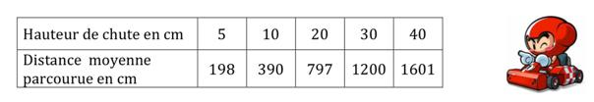

Dans cette expérience, peut-on considérer que la distance parcourue par le prototype est proportionnelle à la hauteur de chute ?

A partir de ces données, est-il possible de trouver approximativement les distances parcourues avec des hauteurs de chute de 50 cm, 75 cm, 1m, 1,3m ?


Exercice 1 Mathématiques pour aller plus loin…

Avec des professeurs en formation, nous avons travaillé dans les mêmes conditions que les élèves (même matériel, même rampe de départ, …) à un détail près : nous avions à disposition un très long couloir et nous avons pu tester plusieurs hauteurs de chute, sans que la course du prototype soit interrompue par le mur de la classe.

Voilà le résultat des mesures effectuées (3 essais, moyenne arrondie au m près) :
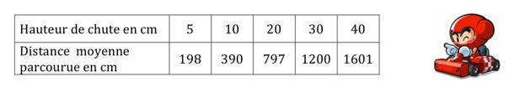

Dans cette expérience, peut-on considérer que la distance parcourue par le prototype est proportionnelle à la hauteur de chute ?

A partir de ces données, est-il possible de trouver approximativement les distances parcourues avec des hauteurs de chute de 50 cm, 75 cm, 1m, 1,3m ?


15

Exercice 1 Mathématiques pour aller plus loin…

(Correction)

1- Reconnaître une situation de proportionnalité :

Les conditions d’expérimentation ne permettant pas d’obtenir des valeurs facilement exploitables, nous avons deux approches possibles :

- dégager une tendance, avec un coefficient multiplicateur d’environ 40, une représentation graphique presque droite et passant assez près de l’origine, des calculs possibles à l’intérieur des lignes avec des résultats comprenant une marge d’appréciation de 1ou 2 décimètres.

- arrondir au mètre près les distances parcourues et faire le même travail de recherche de coefficient multiplicateur, de représentation graphique, de calculs à l’intérieur des lignes.

2- Compléter un tableau de proportionnalité :
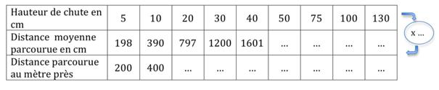


16

Séance 6-7 : Une énergie, des énergies

Objectif de connaissance :

Faire la différence entre énergies renouvelables et énergies fossiles.
Etre capable dans quelques situations simples d’identifier la source/réserve d’énergie.

Objectif de connaissance :

Identifier les causes d’un déplacement d’objets (pierre, voiture, pâles d’une hélice)

Matériel à préparer : Document 1, exercices 2 et 3.

Notes pour l’enseignant : une quantité d’énergie est une réserve de « quelque chose » que l’objet qui la détient peut utiliser à différentes fins : se chauffer, s’éclairer, se mouvoir… L'énergie, c'est la possibilité pour un objet de fournir de la chaleur, de la lumière, ou un mouvement. L’énergie se transforme mais ne se perd jamais ; elle prend des formes plus ou moins faciles à distinguer. On parle de conservation de l’énergie. L’énergie c’est ce qui se conserve lors d’une transformation (lumière en chaleur par exemple avec un four solaire). Les transformations d’énergie se font grâce à des objets que l’on nomme « convertisseurs » d’énergie. On utilise le terme

- convertisseur » si les formes d’énergie à transformer et obtenues sont différentes. Notre corps est un convertisseur d’énergie (énergie chimique contenue dans les nutriments en énergie mécanique pour se mouvoir par exemple). Une perceuse, elle, transforme de l’énergie électrique (prise du secteur) en énergie mécanique (la mèche tourne). En revanche la roue d’un moulin à eau transforme de l’énergie mécanique (l’eau de la rivière qui s’écoule) en énergie mécanique (l’axe qui tourne). Dans toutes les transformations de l’énergie inutile est produite aussi malheureusement et ce, souvent, sous forme de chaleur (dans ce module ce sont les frottements qui engendrent un échauffement local sous forme de chaleur et qui limite en définitive la vitesse du véhicule).
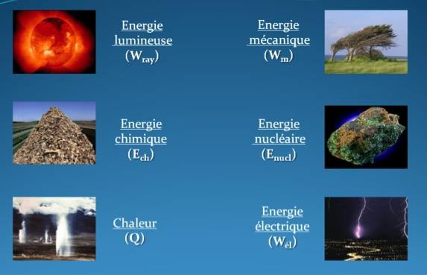

17

Les convertisseurs d’énergie
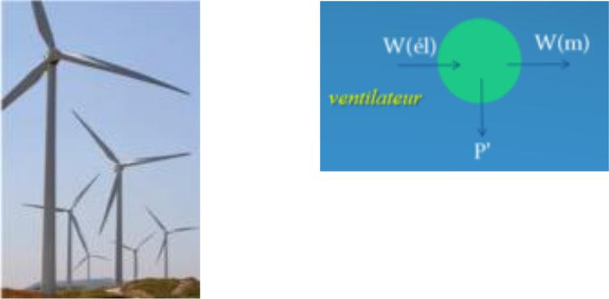

Convertisseur
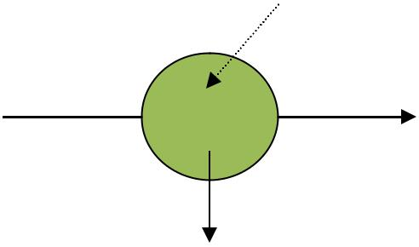

Energie _{Energie}
reçue _{utile}
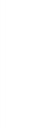
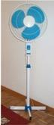

Energie inutile

Pertes énergétiques
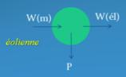

- Sources et formes d’énergies :

A partir de l’exercice 2 qui peut être réalisé à l’aide du document 1 et qui consiste appréhender différentes énergies à partir d’images de leur exploitation, on peut demander aux différents groupes de classer les images proposées. Les critères de classements sont alors débattus. Les critères qui seront retenus sont :
- Energie renouvelable

- Energie non renouvelable

(On pourra préciser que l’idée de renouvellement est recevable à l’échelle de l’humanité (en effet l’énergie solaire sera bien épuisée un jour !). Le maître en profitera pour nommer correctement les différentes formes d’énergies : mécanique, chimique, lumineuse ou rayonnée, chaleur, nucléaire, électrique (particularité de l’électricité qui est à la fois une forme d’énergie difficile à capter à partir de sa manifestation naturelle, la foudre, mais qui peut être produite à partir de toutes les autres).

- Jouer avec les convertisseurs :

On a vu que la rampe constitue la réserve d’énergie de départ, laquelle est transformée en mouvement pour le véhicule (transformation d’une énergie mécanique potentielle en une autre énergie mécanique cinétique). La rampe n’est donc pas un convertisseur – on demande alors aux élèves d’établir une liste de convertisseurs d’énergie dans lesquels interviennent les différentes formes d’énergies mises en évidence à l’issue du 1.

La mise en commun de leurs idées doit permettre de se mettre d’accord sur la manière de schématiser les transferts (idée développée dans la note pour l’enseignant). À partir des idées des élèves on réalise plusieurs schémas simples sur le modèle de la note pour illustrer la fonction de quelques convertisseurs (panneaux solaires, éolienne, moulin à eau, voiture, notre corps, …). Exercice 3.

Dans la vie courante, on appréhende plus facilement l’énergie à travers les échanges et les conversions d’énergie. On va maintenant s’intéresser aux objets de la vie courante qui jouent des rôles de convertisseurs énergétiques.

A l’aide d’une série d’images (exercice 3), la classe cherche à déterminer les différents types d’énergie mis en jeu dans les situations proposées. Le maitre établit alors la liste des différentes formes d’énergie recensées et choisit le vocabulaire employé en fonction des propositions des élèves :

-A partir de l’étude du plan incliné on peut déjà recenser l’énergie potentielle de pesanteur. On peut par exemple parler d’énergie de « hauteur » : plus on est haut, plus on peut chuter, plus on a d’énergie -On a aussi déjà rencontré l’énergie cinétique. On peut parler d’énergie de vitesse…

Il ne faut pas oublier le cas de la rotation : les pâles d’une hélice en mouvement ont de l’énergie cinétique…

-Un ressort compressé ou un élastique tendu ont une énergie puisqu’ils peuvent projeter un caillou

18

(lance pierre) on parler d’énergie élastique.

-La pile fournit une énergie électrique.
-Energie de la lumière

-Energie thermique ou chaleur : on fait du feu dans les centrales à charbon qu’on utilise ensuite pour fabriquer de l’électricité.
-Energie chimique : on peut faire des réactions en chaine, des explosions, chauffer des objets.

Il existe une énergie qui maintient les atomes entre eux et, quand on sépare les atomes, on libère cette énergie. L’énergie musculaire est une énergie chimique.

On termine la séance en proposant (à l’oral) de trouver un moyen pour que chaque véhicule parcoure une distance plus grande sans modifier sa structure : accroître la pente – utiliser un ballon de baudruche – un ressort – un élastique……On teste et on observe l’intérêt de « l’apport » énergétique

(et du transfert correspondant) – On peut alors amorcer la transition avec le défi des collégiens qui eux devront construire un véhicule jouant avec des convertisseurs d’énergie (la rampe ne rentrant pas dans cette catégorie).

- Rédaction du nouveau cahier des charges pour les collégiens et les lycéens qui sera transmis avec le prototype ayant le meilleur rendement énergétique.

Remarque : on réduira les objets-convertisseurs à un seul transfert d’énergie pour simplifier (les chaînes de convertisseurs ne seront pas évoquées).

Exemples : Vidéo 7 « Une énergie, des énergies »
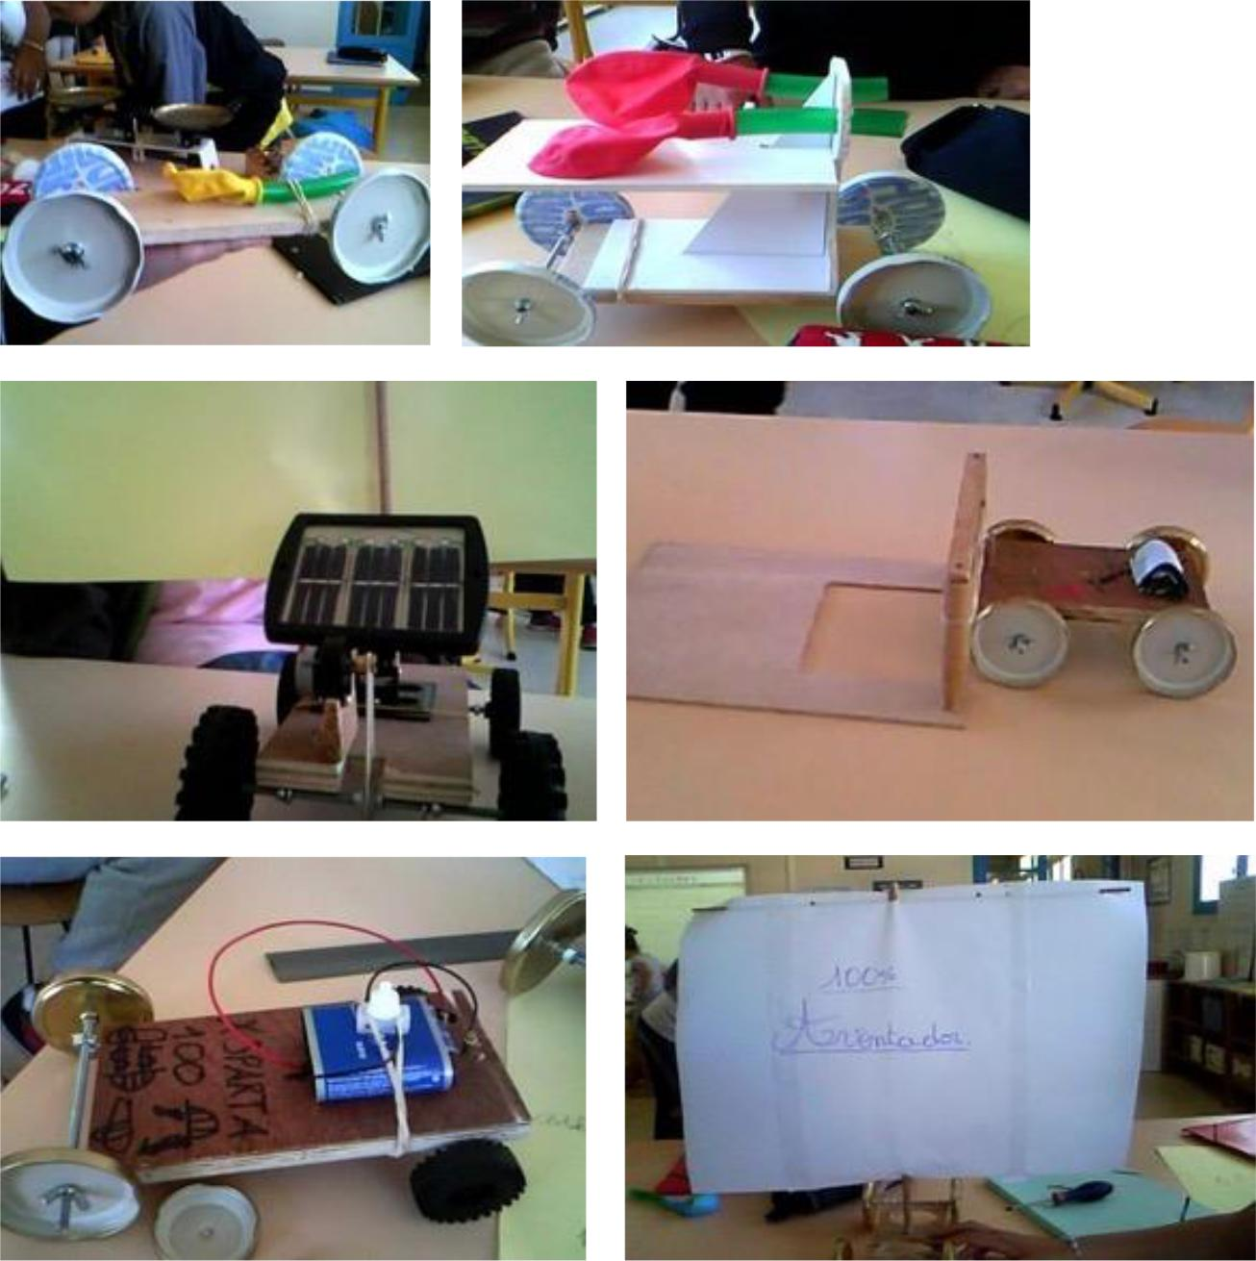

19

Document 1 Énergies fossiles/énergies renouvelables
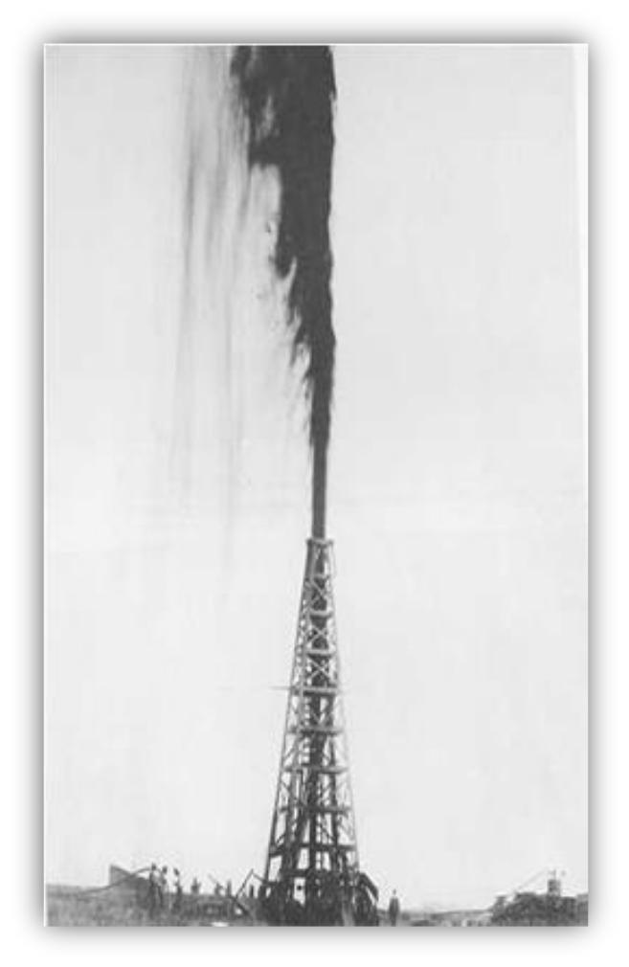

Les énergies fossiles (non renouvelables).
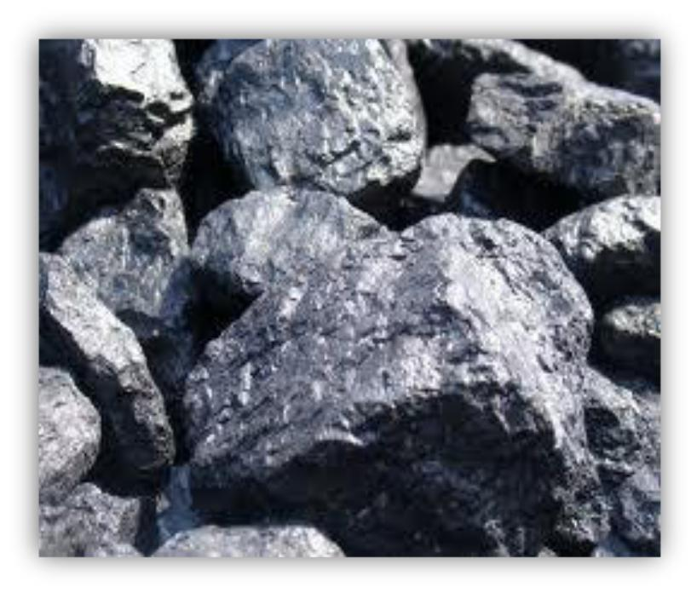

Les énergies fossiles désignent les énergies que l'on produit à partir de stocks naturels comme le pétrole, le gaz naturel et le charbon. Leur utilisation est génératrice de déchets polluants

pour notre écosystème et de gaz à effet de serre.

Issus de matière vivante (animale et végétale) datant de centaines de millions d'années, leurs réserves sont limitées et non renouvelable.

Pétrole, charbon et gaz naturel représentent environ 80 % de l'énergie consommée dans le monde.

Les énergies renouvelables.
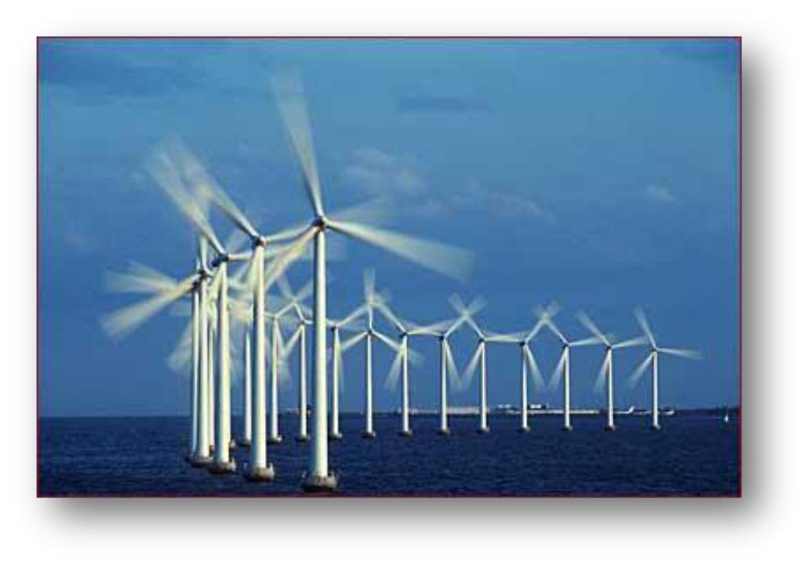

L'énergie éolienne :

Elle est produite par la force du vent sur les pales d’une hélice. L’hélice est montée sur un axe lui-même relié à un générateur qui transforme cette énergie en électricité. C’est une énergie renouvelable, non polluante pour l’atmosphère et relativement peu coûteuse.

20

L'énergie hydraulique :
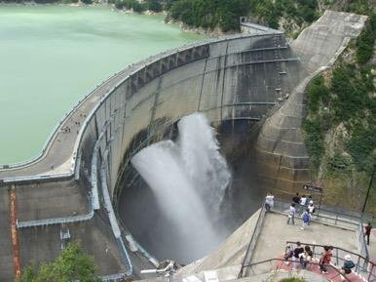
L’énergie hydraulique est fournie par la force de l’écoulement de l’eau. Les roues des moulins à eau, entraînés par le courant des rivières fournissaient l’énergie mécanique pour moudre le grain ou puiser de l’eau. On construit désormais des barrages pour exploiter cette énergie.
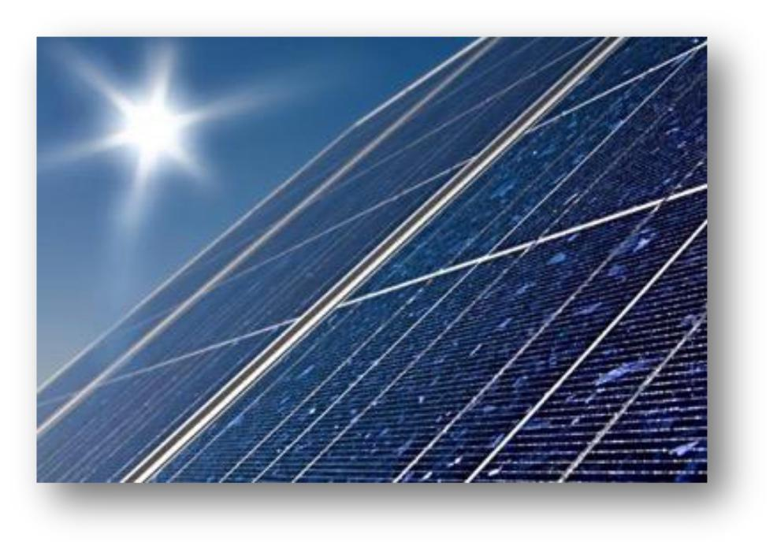

L’énergie solaire : L’énergie solaire est utilisée de trois manières :

La

chaleur est captée pour chauffer des bâtiments ou de l’eau.
La

chaleur est transformée en
électricité grâce à des

centrales électriques solaires.
Elles nécessitent des
conditions techniques,
géographiques et
environnementales très
strictes (un grand espace
plat, aucune pollution, un ensoleillement maximum toute l’année, des
installations électriques proches…).

La lumière est transformée en électricité grâce à des capteurs photovoltaïques qui ressemblent à des grands miroirs.

Les problèmes de consommation d’énergie sont aujourd’hui clés dans la mesure où la consommation mondiale d'énergie est 10 fois plus importante aujourd'hui qu'au début du XXème siècle.


21

Exercice 2 Exploiter l’énergie…

Relie les images aux énergies correspondantes :
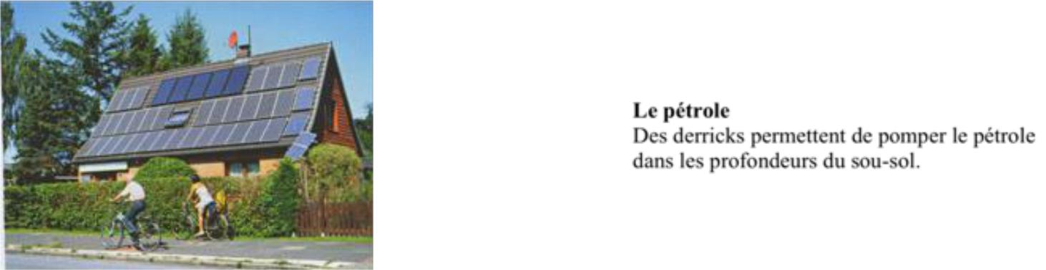

* *
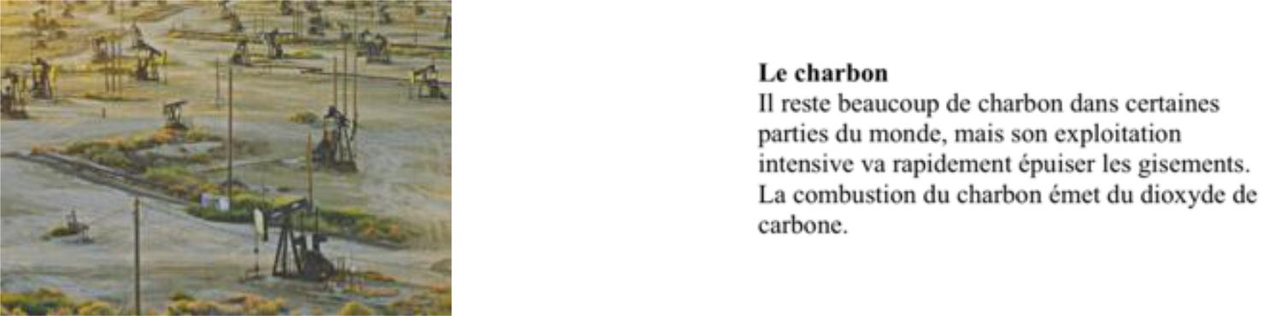

* *
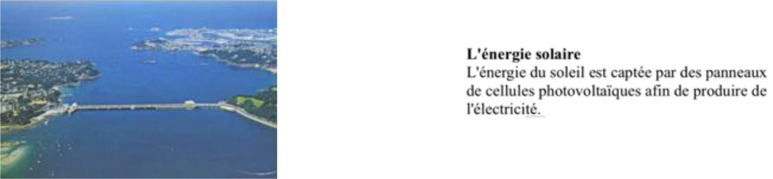

* *
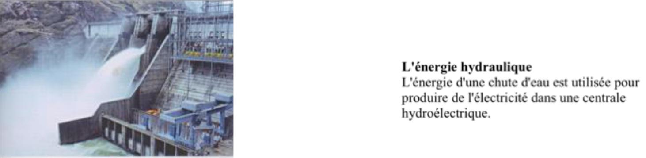

* *
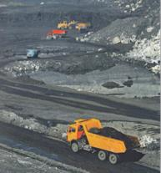
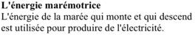

* *

22

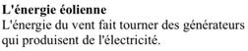
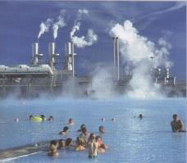

* *
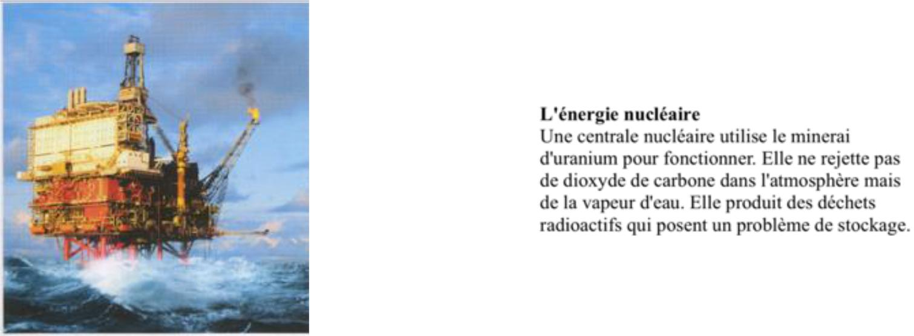

* *
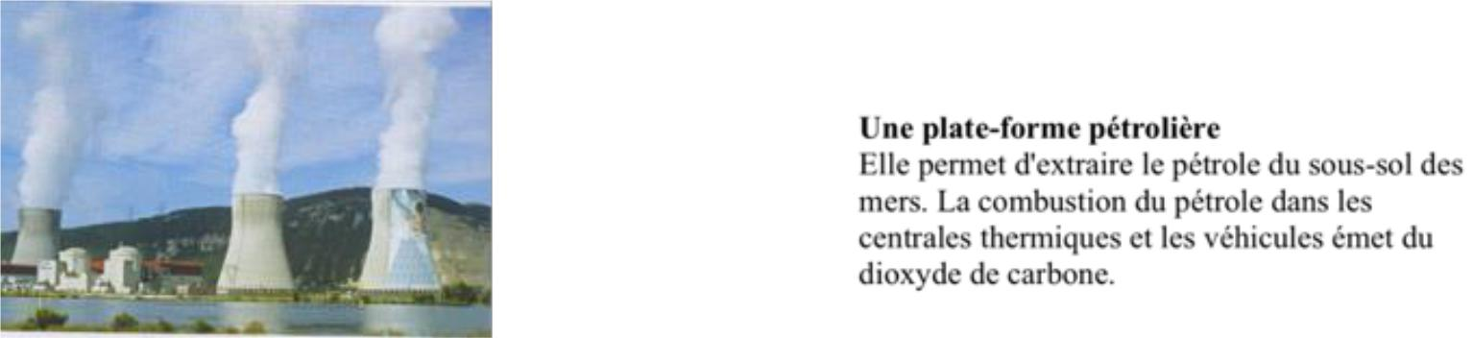

* *
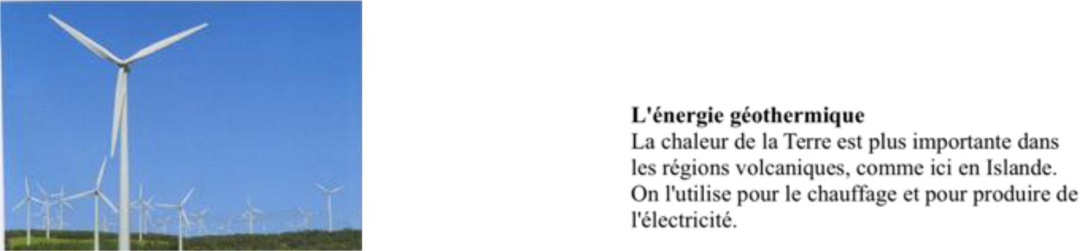

* *
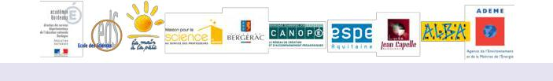

23

Exercice 3 Pour aller plus loin…

 |  |  | L'énergie
Observe ces images puis complète le tableau
 |  |  | B
 | A |  |  |  | C
 | D |  | E |  | F
 | G |  | H |  | I
 | Formes d'énergie |  | Sources d'énergie |  | Effet obtenu
A
B
C
D
E
F
G
H
I
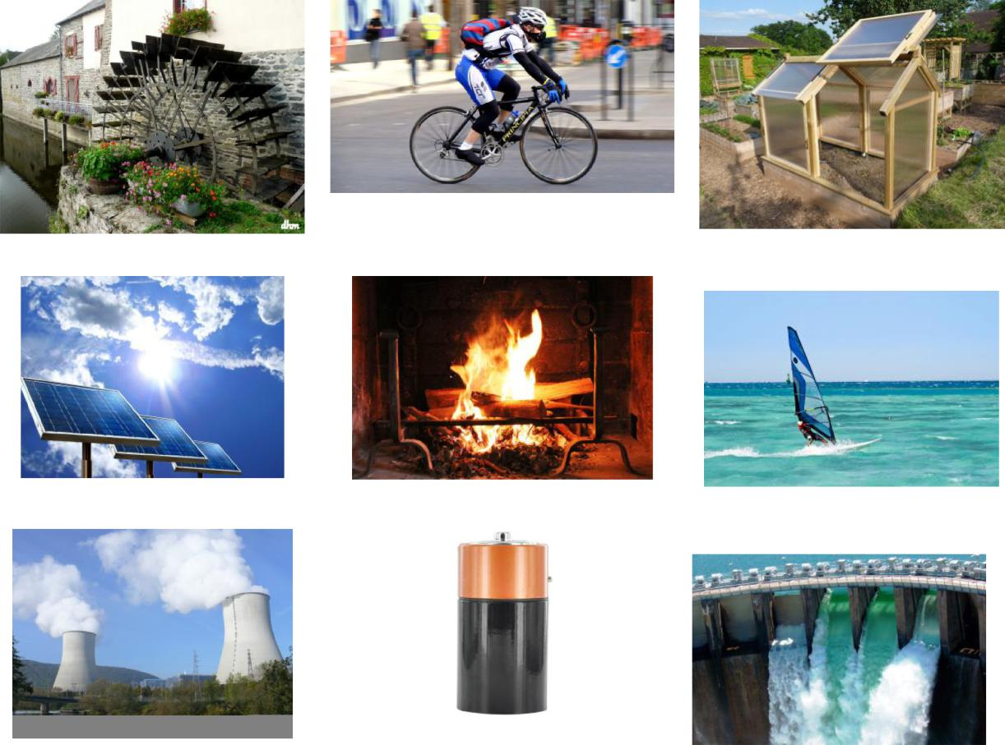

24

Exercice 3 | Pour aller plus loin…
 | (Correction)

L'énergie

Observe ces images puis complète le tableau
 |  |  | B
 | A |  |  |  | C
 | D |  | E |  | F
 | G |  | H |  | I
 | Formes d'énergie |  | Sources d'énergie |  | Effet obtenu
A | mécanique |  | eau |  | Mouture de grains (entraînement
 |  |  |  |  | d'une meule)
B | mécanique |  | muscles |  | Déplacement du vélo
C | rayonnée |  | soleil |  | Chaleur dans la serre
D | rayonnée |  | soleil |  | Production d'électricité
E | thermique |  | bois |  | chaleur
F | mécanique |  | vent |  | Déplacement de la planche à
 |  |  |  |  | voile
G | nucléaire |  | uranium |  | Production d'électricité
 |  |  |  |  | (entraînement de turbines par
 |  |  |  |  | production de vapeur d'eau)
H | électrique |  | pile |  | circulation d'un courant
 |  |  |  |  | électrique
I | mécanique |  | eau |  | Production d'électricité
 |  |  |  |  | (entraînement de turbine par la
 |  |  |  |  | force de l'eau)
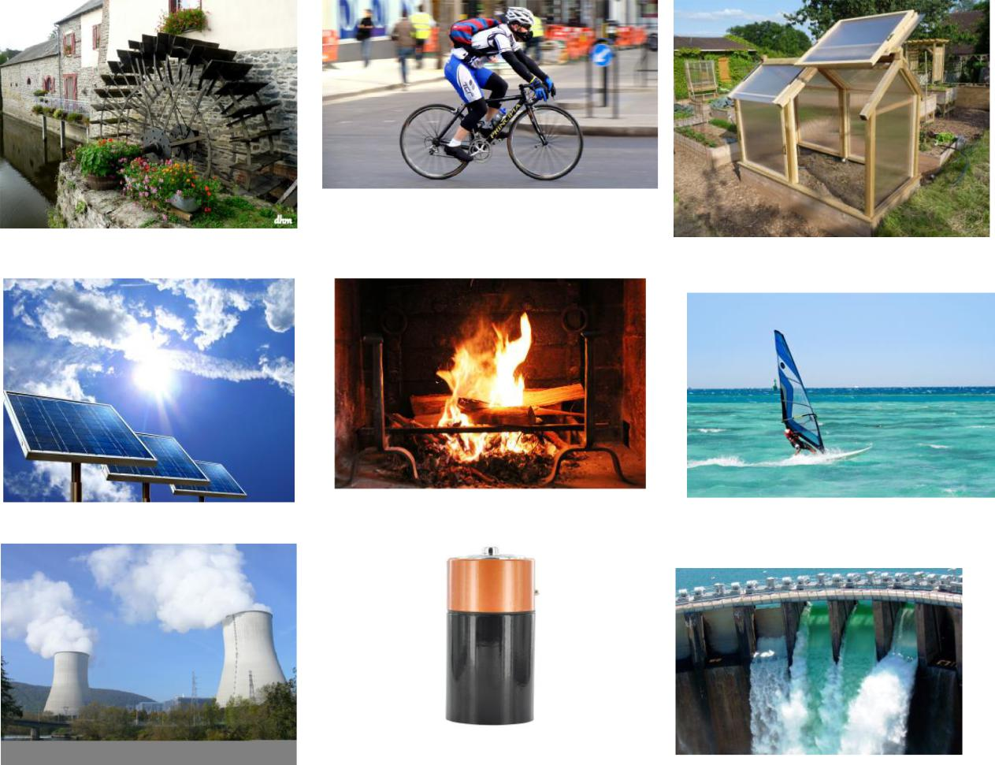

25

Séance 6-7 bis : Formes et sources d’énergie/transmission et transformation du mouvement

Objectif de connaissance :

  - passer de la conversion des formes d’énergie à partir du fonctionnement des prototypes, aux sources d’énergie utilisées.

  - différencier énergie renouvelable et non-renouvelable (On considère que toute source d’énergie capable de se régénérer sur la durée d’une vie humaine est « renouvelable », par opposition aux sources d’énergie dites « fossiles »)

1- Observer le prototype électrique, reconstituer la chaîne énergétique (changement de forme

d’énergie)
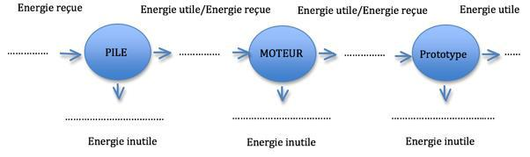

2- Observer les prototypes : Quelle est l’énergie reçue au départ pour chacun d’eux ?

Quelle autre source d’énergie aurait-on pu utiliser pour mettre le prototype en mouvement?

Vidéo 7 : « Une énergie, des énergies »
Si on remplace la pile par un panneau solaire, quelle source d’énergie utilise-t-on ?

Quelle différence entre une pile et le panneau solaire ?
Vous aviez parlé d’énergie « naturelle » lors de la première séance… (voir trace écrite ci-dessous)
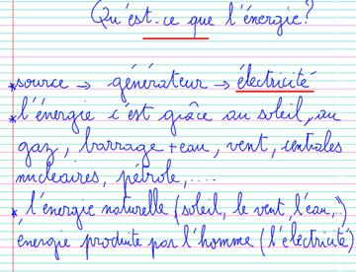

Passer d’énergie « naturelle » à énergie renouvelable.

Différencier énergie renouvelable et non-renouvelable, apporter la définition.

A partir du document 1 et des exercices 2 et 3, lister

des énergies renouvelables et non-renouvelables,
leur faire compléter les listes à l’aide des
animations flash du CEA :
http://www.cea.fr/comprendre/jeunes/Pages/multimedia-editions/animations/energie.aspx

26

Défi : rouler le plus vite possible sur une distance donnée.

Objectifs : - Transmission du mouvement

- Transformer le mouvement du moteur électrique (accélérer/ralentir) 1- Observer les kits motoréducteurs (transformation du mouvement du moteur)
A quoi servent-ils ?
Peut-on faire rouler les prototypes avec un moteur en prise directe sur une roue ?
Analogie boîte de vitesse de voiture, dérailleurs de vélos, … pour démultiplier la quantité

d’énergie reçue…

De quoi sont-ils constitués ?

Moteur (mouvement), roues dentées (démultiplication), équerres plastiques (support de l’engrenage), axes (support des roues), …

Je vous ai amené plusieurs kits motoréducteurs, lequel choisiriez-vous pour faire rouler le

prototype le plus vite possible ?
Sur quelles variables peut-on jouer ? (nombre de roues dentées, taille des roues dentées)

2- Choisir une démultiplication

Chaque engrenage Celda correspond à un kit motoréducteur.
Parmi les montages Celda proposés,

- quel est celui qui permet d’obtenir la plus grande démultiplication (nombre de tour moteur pour faire faire un tour complet à l’axe ?)

- quel est celui qui permet d’obtenir la plus petite démultiplication (nombre de tour moteur pour faire faire un tour complet à l’axe ?) Exercice 4.1

Lequel permettra au prototype de rouler le plus vite ? Exercice 4.2

3- Défi

Monter les kits sur les prototypes, miser sur un prototype, argumenter, course en ligne.

27

Exercice 4 Transformer et transmettre le mouvement

1) Complète le tableau (les engrenages « Celda » doivent être à disposition des élèves)
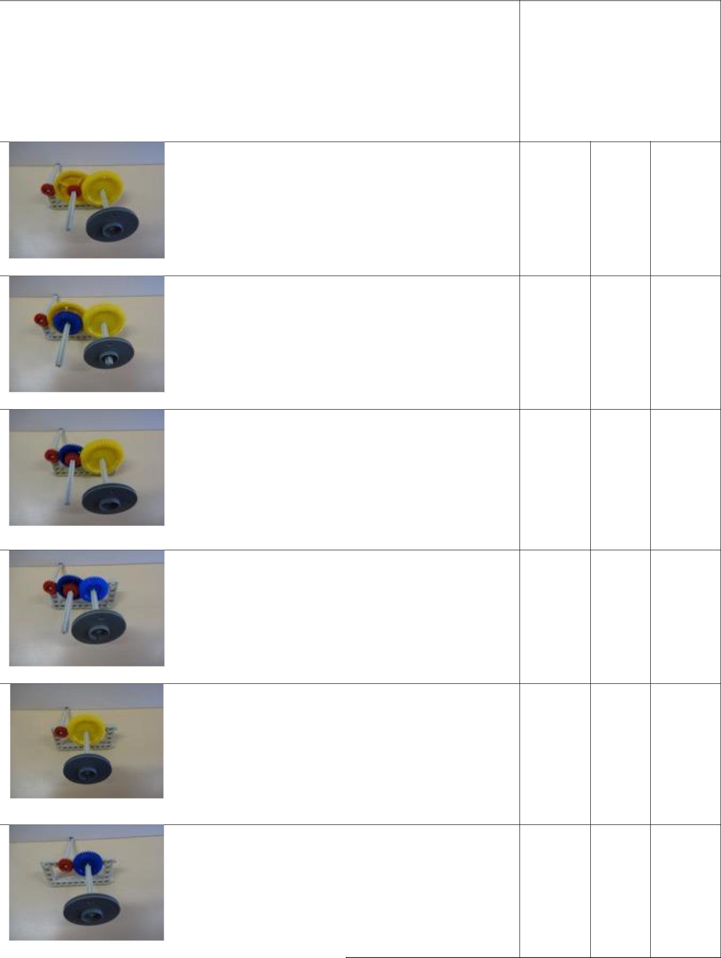

 | Nombre de tour de moteur | Démultiplication (rapport
Photo d’engrenage Celda | pour effectuer un tour de | entre tour de moteur et tour
 | roue | de roue)

Hypothèses sur la vitesse de
déplacement du prototype.

Très trèslent | Très lent | Lent | Rapide | Très rapide | Très trèsrapide

28

- Relie les engrenages Celda aux kits motoréducteurs qui correspondent. Lequel choisirais-tu pour que ton prototype soit le plus rapide ?
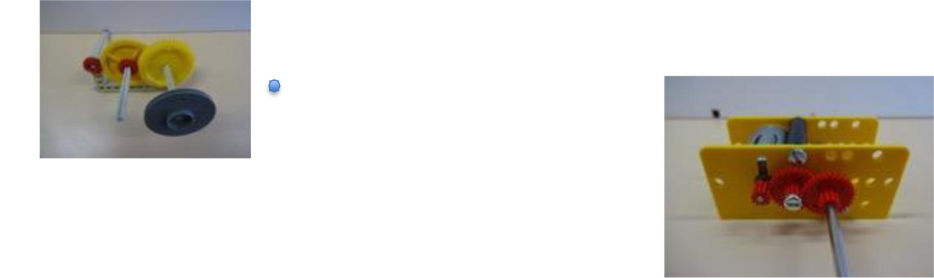

A
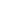
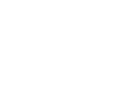
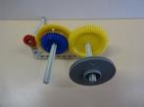

1
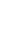

B
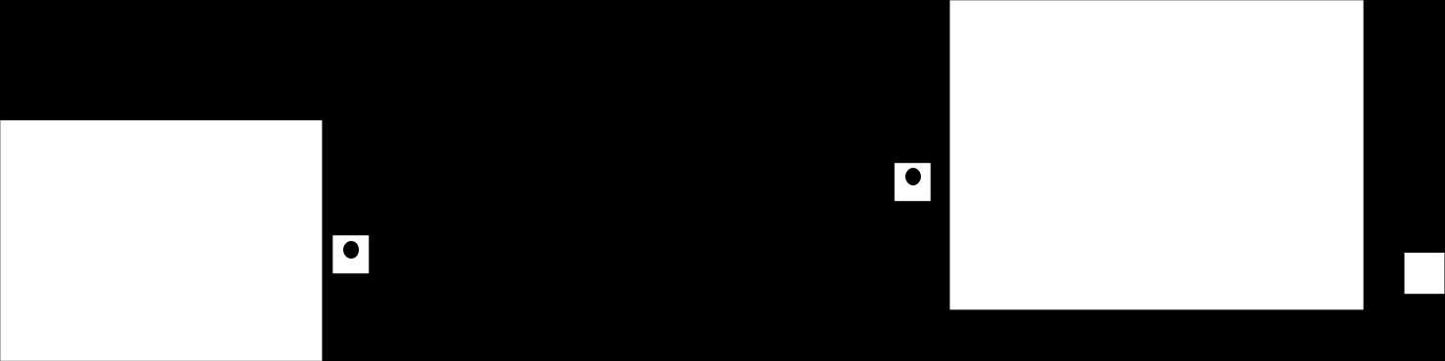
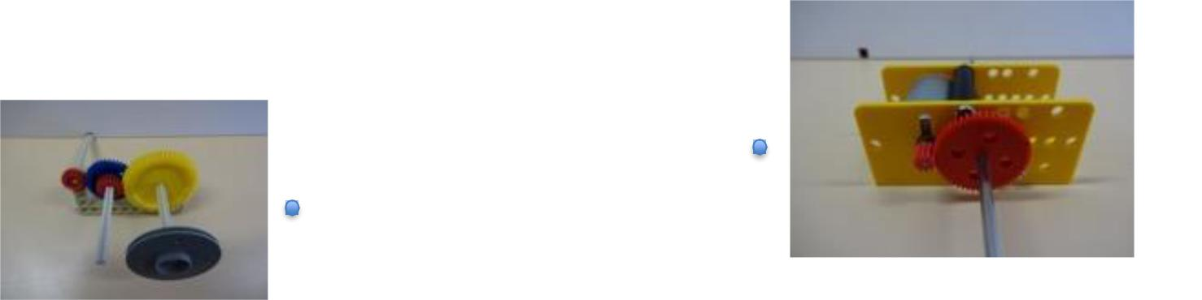

2

C
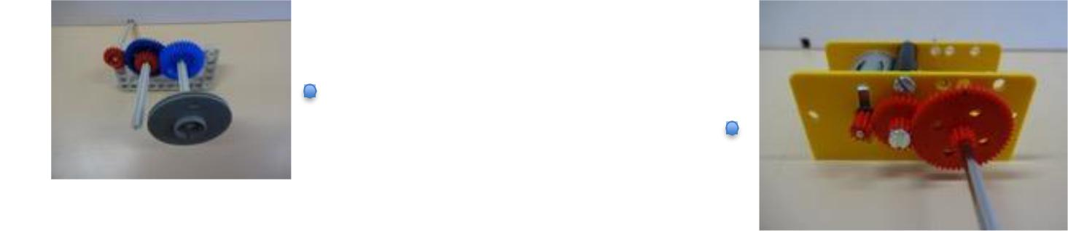

D

3
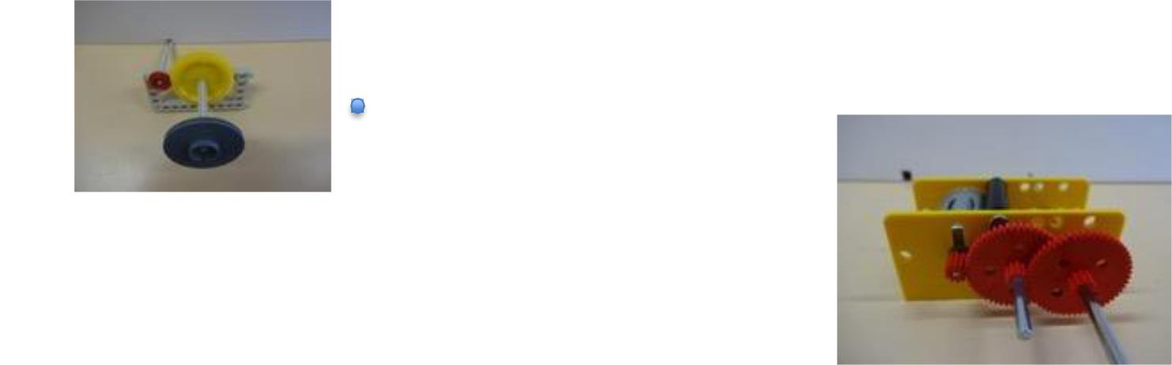

E
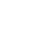
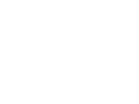
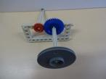

4

F
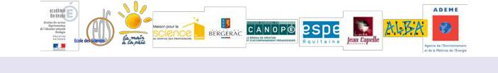

29

 | Exercice 4 |  | Transformer et transmettre le mouvement
 |  | (Correction)
 |  |  |  | Hypothèses sur la vitesse de
 |  | Nombre de tour de moteur | Démultiplication (rapport | déplacement du prototype.
Photo d’engrenage Celda |  | pour effectuer un tour de | entre tour de moteur et tour
 |  | roue | de roue) | Très trèslent | Très lent |  |  | Très rapide | Très trèsrapide
 |  |  |  | Très trèslent | Très lent | Lent | Rapide | Très rapide
 |  | 9 | 9 tours de moteur pour 1 | x
 |  | 9 | tour de roue | x
 |  | 4,5 | 4,5 tours de moteur pour 1 |  |  | x
 |  | 4,5 | tour de roue |  |  | x
 |  | 6 | 6 tours de moteurs pour 1 |  | x
 |  | 6 | tour de roue |  | x
 |  | 4 | 4 tours de moteurs pour 1 |  |  |  | x
 |  | 4 | tour de roue |  |  |  | x
 |  | 3 | 3 tours de moteurs pour 1 |  |  |  |  | x
 |  | 3 | tour de roue |  |  |  |  | x
 |  | 2 | 2 tours de moteurs pour 1 |  |  |  |  |  |  | x
 |  | 2 | tour de roue |  |  |  |  |  |  | x
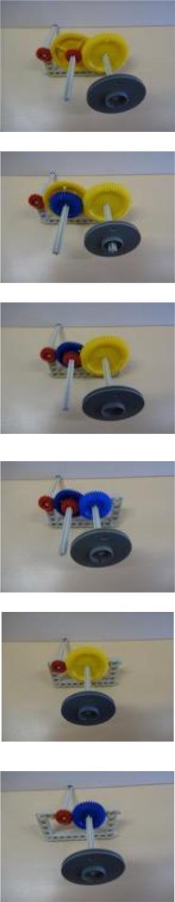

30

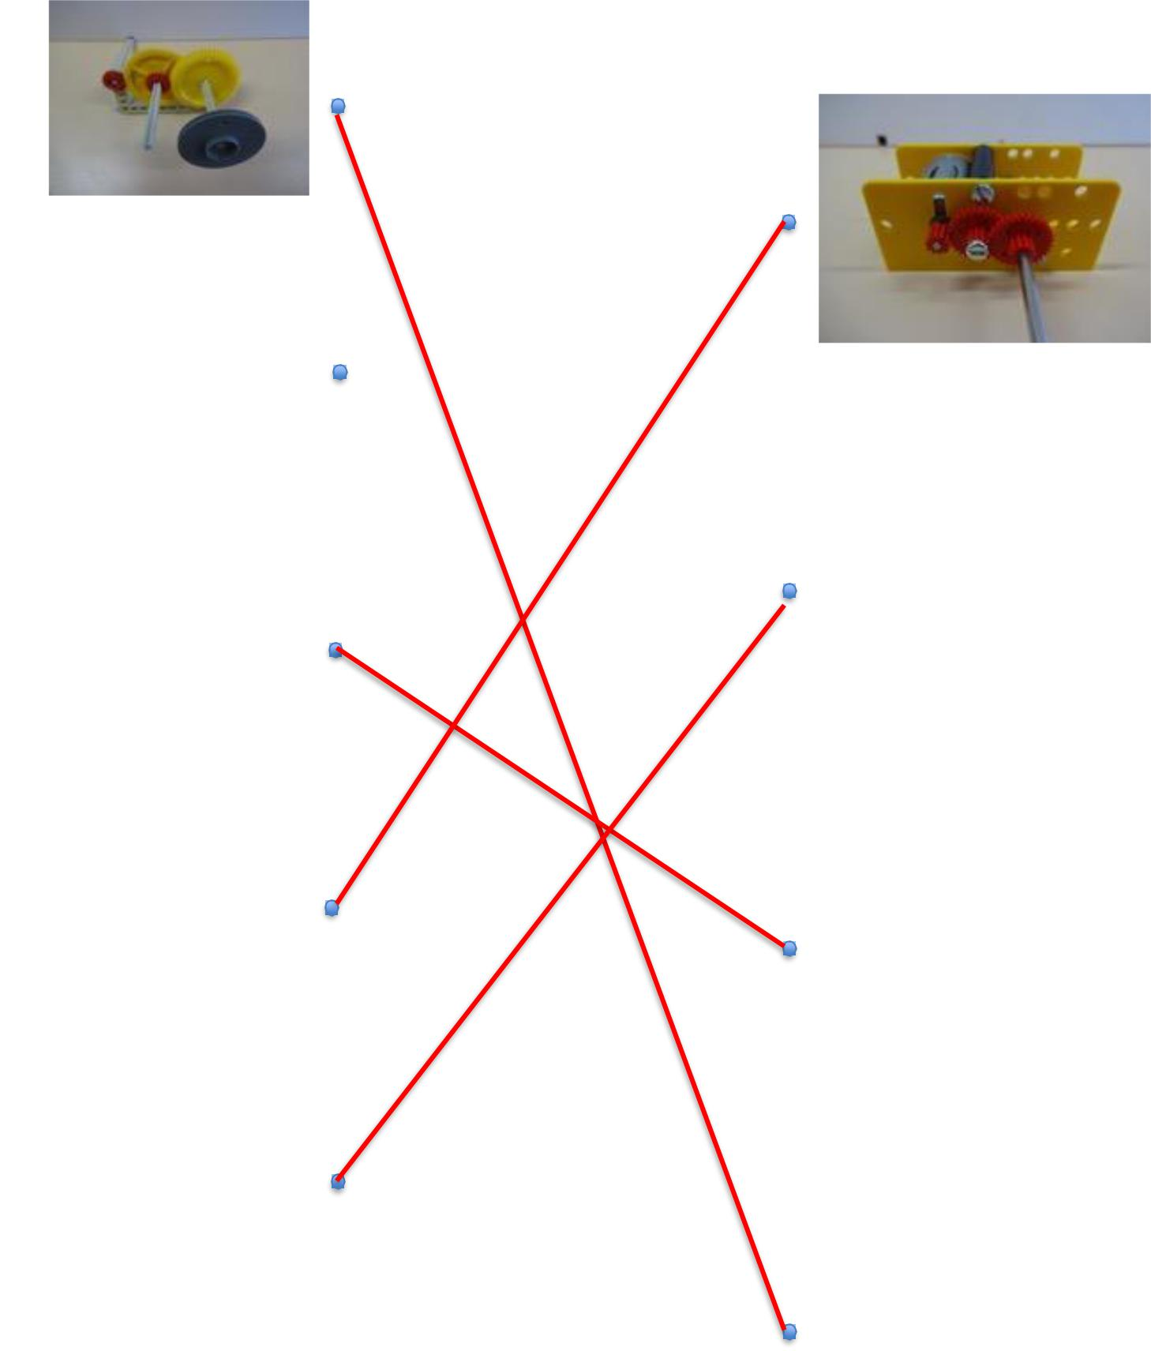

A

1

B
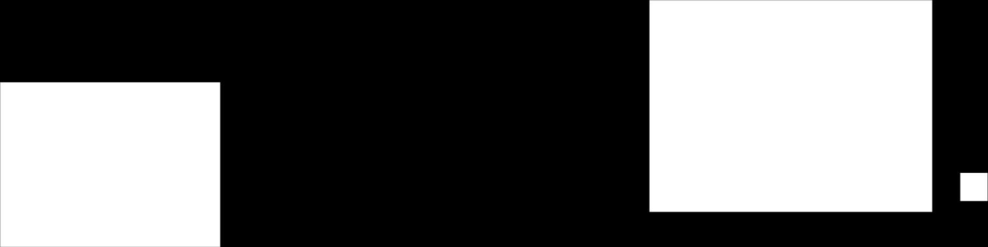
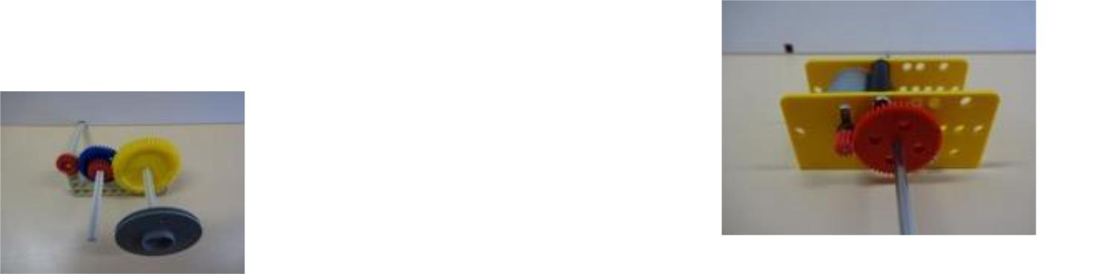

2

C

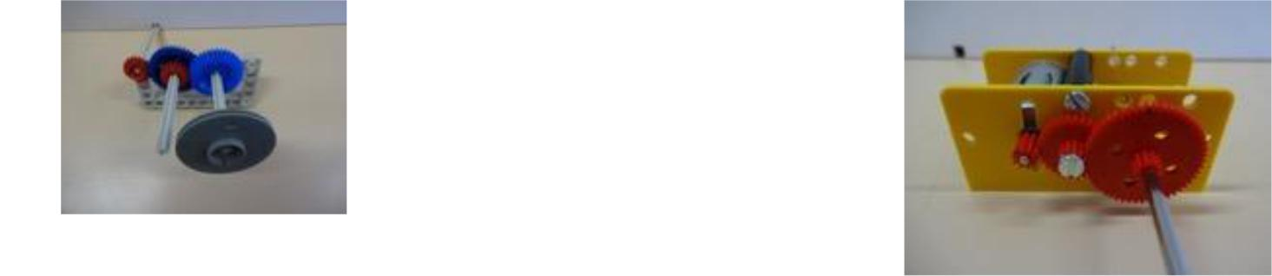

D

3

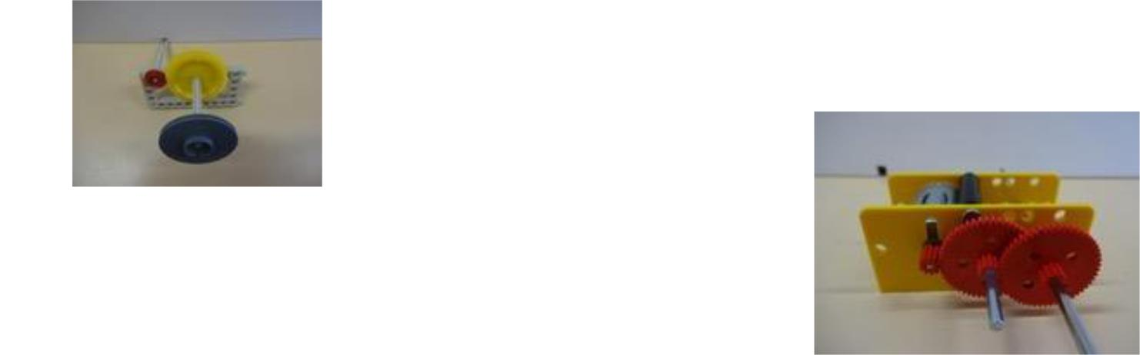

E

4

F

31

Contenu de Malle Pédagogique

Outillage

- 2 marteaux

- 2 vrilles diamètre 3mm

- 2 pinces universelles – 2 tenailles
- 5 clés plates de 8

- 5 clés à pipe de 8

- 6 tournevis cruciformes (têtes compatibles avec les vis à bois)
- 2 pistolets à colle + bâtons de colle

- papier de verre grain moyen 10 feuilles

• | 6 boîtes de rangement modulables (photo) |  |  | Fixations
 |  | Rondelles, écrous frein, écrous, vis à bois de 20, 30 et 40mm.
 |  |  |  | •Pointes têtes
 |  | Carton | • | plates de 12, 20
 |  | Carton | • | et 30mm
 |  |  | Boîte de rangement
 | Ro ue s | Couvercle •
 |  | Bouchons | de | •Pitons
 |  |  | • | •Pitons
 |  | bouteilles | • | •Cavaliers | Guide
 |  | plastiques |  | •Cavaliers pour
 |  |  |  | câbles électriques
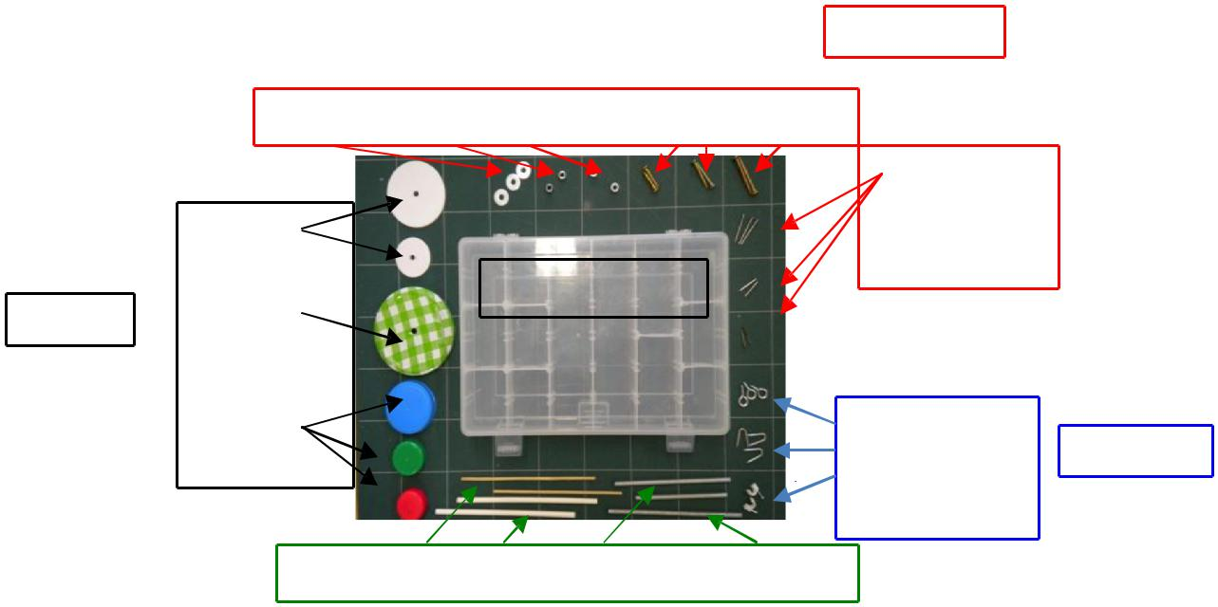

Baguettes bois, plastique et aluminium, tiges filetées

Axes

Matériaux

- différents axes : tige filetée en fer diamètre 5mm (3x1m) – baguettes alu diamètre 5mm (3x1m) – baguettes bois diamètre 5mm (3x1m)- baguettes plastique diamètre 5mm (3x1m)- 20 pics à brochette

- différentes roues : bouchons plastique de diamètres différents, couvercles métalliques de pots de confiture de diamètres différents, …
- différents matériels pour guider : cavaliers en fer de 15mm, cavaliers électriques fixe câble

diamètre 5mm, pitons fermés à visser dans le bois de 20mm

- différents matériels pour fixer : pointes têtes plates (15, 20 et 30mm), 100g de chaque – écrous de 8 (pour tige filetée de 5mm) – écrous freins de 8 (pour tige filetée de 5mm) - papillons de 8 - vis à bois tête cruciforme 4x20, 4x30, 4x40 mm – rondelles plates et larges diamètre 5mm (pour tige filetée de 5mm)

- 10 planches de contre-plaqué de 20mm d’épaisseur et de dimension 200x100mm

Plan incliné :

Dans du carton plume de 5mm d’épaisseur, découper deux triangles qui vont donner l’angle de la pente, une entretoise pour tenir entre eux les triangles, et une piste qui recouvre l’ensemble.
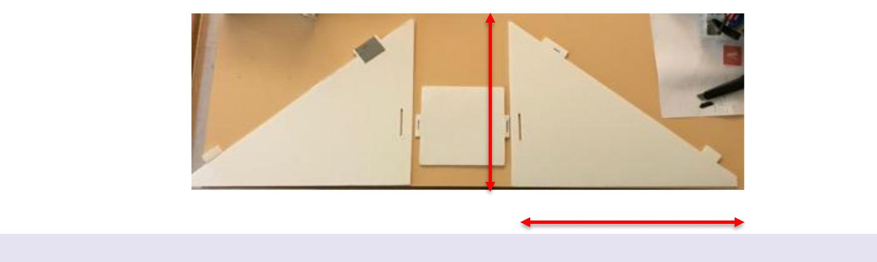

45 cm

60 cm

32

